Михаил
Мазель

Запах полыни
Пора отпусков

Михаил Мазель

Запах полыни (Стихотворения)

Издательство Клуба русских писателей

Нью-Йорк 2017 – 110 с.

Mikhail Mazel

The smell of wormwood. (Short poems)

The Russian Writers' Club Publishing House

New York 2017 – 110 p.

Автор книги Михаил Мазель родился в 1967 году в Москве. С 1997 года проживает в Нью-Йорке. Пишет с двадцати лет. Вице-президент Клуба русских писателей Нью-Йорка. Занимается web-дизайном и фотографией (участник нескольких фотовыставок, в том числе и персональных). Автор и редактор страницы Клуба в интернете, где более двадцати лет известен как разработчик литературно-художественных страниц. Опубликовал более десяти книг стихов и прозы. На его стихи написано более ста песен.
«Запах полыни» одиннадцатый хронологический сборник, выход которого пришёлся на юбилейный для автора год – год тридцатилетия творческой деятельности и год пяти-десятилетия. Так же можно отметить год двадцатилетия создания первого веб-проекта, пятнадцатилетия профес-сионального занятия фотографией и, наконец, год двадца-тилетия переезда из Москвы в Нью-Йорк.
Как и другие книги – «Запах полыни» пронизывает ощущение пространства и времени, но, хотя это никак не отразилось в конкретике, особенный отпечаток на эти ощущения наложило первое в жизни автора посещение Израиля. К обычному желанию искать и познавать, добавляется нотка горечи, но горечи особенной: мудрой, терпкой, стимулирующей… Эта горечь пахнет домом и дорогой… Так пахнет полынь, если ее потереть пальцами, сорвав на повороте дороги к дому или покидая его.

ISBN 0-929924-97-5

Для контактов и заказов: http://www.mikhailmazel.ru
© Михаил Мазель, текст, 2017
© Михаил Мазель, иллюстрации, 2017
© Михаил Мазель, оформление, 2017
© Михаил Мазель, компьютерная графика, 2017

All right reserved. No part of this book
may be reproduced or transmitted in
any form or by any means without
permission in writing from the author.

Printed in the United States of America
New York
2017
Михаил Мазель

Запах полыни
Пора отпусков

Стихи

11-й хронологический сборник
К 30-летию творческой деятельности

Нью-Йорк
2017 год



Поездка в Израиль. Апрель 2017 года. Иерусалим

От Автора

Напоминание
Прикосновение
Ночной мотоциклист
Сотворение Мира
Без поволоки (Её приветный огонёк)
Темиэти…
Смех перед рассветом
Интерлюдия (С ростом традесканций)
Дождь и дракон
Повод
Как будто…
Керамика
Несметное богатство
Исполнение желаний
Инсталляция
Под толщей витков (Лелея корректность)
Тропы
Над синим перроном
Не переча
Примкнув к трамвайному стеклу
Запах полыни
Просто естество
Карусель
Диптих «Офорты» Заблудившийся ара
Диптих «Офорты» Эпоха метания
Попытка «сбагрить»?
Ожидание Знака
Коктейль (Без лабуды)
Предчувствие хлопка

За пять секунд (Без подражанья)
Степень странности
Легче, чем шёлк
Двойная галатеезация
Через дворики
Отложенный банкет (Вкрапления)
Пора отпусков
Атрибут?
Банальное. Касание
В ожидании северного ветра
Поцелованные солнцем
Напоминанье хрупкости
Поделом?
Возврат каретки
Осенний лист в бассейне лунной ночью
Толкая пространства
Как пара влюблённых (Сквозь небо)
Чечако. Час волка.
Три случайных рюмки «Хеннеси»
С лёгким опозданием
На отмели…
Внутрипортальное
Восточная фантазия
Предчувствие резонанса
Измайловский бульвар (Наяву…)
Целлофановый кулёк (Фантом)
Инженю
Первое ноября
Беглое прочтение
Ночные посиделки с пастилой
Эпоха Водолея (Под клёкот Какаду)

Поворот из дома. Поворот к себе

«Квартира расположена в тихом зелёном уголке Москвы на берегу Черкизовского пруда в двух трамвайных остановках от станции метро «Преображенская площадь». Пять минут пешком от трамвайной остановки».
Именно так звучало бы объявление в газете по обмену жилплощадью, если бы мы захотели обменять нашу квартиру. Был момент, когда мне нравилось читать такие объявления. За ними прятались тайны. Боль и радость. Отчаяние и надежда. Поскольку обмен и переезд всегда являются результатом или предчувствием событий.

Да, мы жили с начала семидесятых и до отъезда в США в конце девяностых, в тихом, зелёном и очень живописном районе Москвы на берегу старинного, упоминаемого со времен Ивана Грозного, Черкизовского Пруда. Целый комплекс новых четырнадцатиэтажных башен протянувшихся от переходящей в Щелковское Шоссе Большой Черкизовской улицы до 54-й больницы.
От старинной церкви Ильи Пророка и кинотеатра Севастополь по правую руку (правому крутому поросшему старыми ивами берегу) располагался парк – не парк, а вдоль левого берега, отделенного широкой полосой газонов тянулись наши башни. Я жил в последней, ставшей позднее предпоследней.
К подъездам нашей и предыдущей башен от пруда с набережной Шитова вели дорожки (подъёмы – спуски).
Если я возвращался домой с автобусной-троллейбусной остановки с дальнего конца пруда, то поднимался как раз у предыдущего корпуса.
В ту же точку я попадал и возвращаясь с трамвая, огибающего мою первую школу.
Говоря поэтическим языком – эта точка была моим поворотом к дому. Была и остается таковой спустя четверть века… Последний раз я там проходил в середине 90-х.

Именно в этом месте и росла Полынь. Почему? Вопрос риторический, заданный для перехода от вступления к основной части предисловия. Отметка. (Отметина).
Пытаюсь вспомнить, кто именно первым продемонстрировал мне фокус с потертым листиком полыни. Бабушка? Папа? Кто-то из детей – товарищей по играм? Насколько важно вспомнить кто именно? Однозначно, что кто-то показал. Однозначно, что я вспомнил об этом однажды в ночи в Москве в конце 80-х, возвращаясь из гостей и понимая, что от моих рук пахнет табаком.
Я не курил, но в компании друзей мог позволить себе одну, две сигаретки на халяву. Чтобы не травмировать родных запахом табака, всякий раз на повороте к дому у предыдущего корпуса я срывал несколько листиков из зарослей полыни. Срывал и растирал двумя пальцами эти листики. Мне нравился запах. Не только с целью перебить табачный. Просто искренне нравился.
Наивный, я волновался о запахе от правой ладони не понимая по неопытности, что мой пиджак насквозь пропах табачным дымом ещё до гостей: в курилке на работе, где я читал сотрудникам мои первые литературные пробы. Я начал писать в двадцать лет, будучи в тот момент практикантом (лето четвёртого курса института) и потом пятикурсником дипломником. Потом – инженером молодым специалистом.
О нет! Я не был настолько наивен, да и вопрос о том, почему от меня несёт табаком, звучал не только дома. Объясняя причину «прокуренности», я упоминал об общении в курилке, не признаваясь в истинной причине, зачем я там торчу.
Дело в том, что до поры до времени (до двадцати семи – двадцати восьми лет) я никому кроме нескольких человек не признавался в моём хобби. Тогда это было хобби. Я боялся и не без оснований, что родные и друзья «зароют» мои попытки в зачатке прагматизмом, советами, скептицизмом, нравоучениями и вопросами, а понимаю ли я, как это трудно и осознаю ли я, сколько всего уже сделано великими… Так и было бы, при всей любви ко мне. Я реально боялся, что из лучших побуждений мои родные и друзья зарыли бы мой зарождающийся талант.
Друзья – многие из вас, читая эти строки, возмутятся, скажут «Да нет же, мы бы только могли бы предупредить тебя о сложностях на этом пути и спросить…»
Именно этим вы бы и обломали бы меня.
Вот поэтому я и срывал и растирал пальцами листики растения всякий раз, возвращаясь из гостей или с работы.
Я никогда об этом не писал стихов.
О том что курил – писал. Мой лирический герой частенько покуривал. Чаще и больше меня: бродя ночью по Москве, сидя с друзьями, грустя и мечтая. Скорее всего, это шло из песен Юрия Визбора и других бардов. Романтика ночных прогулок, начало разработки темы правильного одиночества, которую я попытался раскрыть в моём поэтическом сборнике «Построение пространства».
И, конечно, я не мог даже предположить, что запах полыни станет лейтмотивом и названием отдельного поэтического сборника. Но как говорится в известной поговорке. Одни полагают, другие располагают.

На мое 50-летие, случившееся несколько месяцев назад, родные подарили (организовали) мне поездку в Израиль. Я побывал там впервые и, вернувшись, искал слова выразить многочисленные (не то слово) впечатления. Их было много больше, чем могли вместить слова и я искал идею, зацепку. Искал и нашёл в песнях барда Юрия Лореса, в его, так называемом, Библейском цикле.
Едва я прочитал-прослушал слова из песни Шуламифь о полыни, растущий из древних стен обречённых рухнуть, я понял как будет называться мой новый сборник, начатый за пару месяцев до поездки. Как только возникло название «Запах полыни» я уже искал и отбирал из возникающих образов те, что приближали меня к моему замыслу.
Именно отсюда возникали строки и о берегах, и странствиях, и об уютных двориках, а так же о выбранном (не нами) времени.
Сборник, как и все мои сборники за 30 лет, завершился также внезапно, как и начался: новое стихотворение, родившись, прозвучало иначе. Однозначно иначе. На фоне предыдущего «Эпоха Водолея» – это было сигналом ставить точку.
Сборник завершился. В нём не хватало только стихотворения об этом повороте к дому, и… я не стал его писать. А знаете почему?
Все очень просто. Иначе – у меня не осталось бы темы для предисловия.
Вот собственно и всё.
Я вас приглашаю на прогулку. Вы согласны пройтись со мной с Преображенки до Нью-Йорка, заскочить в Иерусалим и отправиться дальше, в новые и неоткрытые страны, за дальние моря, пересекая пустыни и горы?
Если согласны – переворачивайте страничку и айда вслед за мной.

О да! А что за пора такая – пора отпусков? Просто я (не работая из-за инвалидности, занимаясь только творчеством) второй раз за 25 лет был в отпуске. А ещё я осознал, что надо учиться не только отдыхать, но и отпускать. Прошлое? Дорогое? Наболевшее?..

Ваш Миша Мазель.
Джерси Сити
Ноябрь 2017 года

Напоминание

Итак, начнём. Сегодня будет снег
как первый акт несочинённой драмы.
Лохматым хлопьям станется тесней
в периметре одной оконной рамы.
Не стоит аплодировать… Не мне…
Не в миг, когда пытаюсь я не вторить.
Но почему средь белого темней
вдруг стало в комнате? Вершится предыстория.

И далее… чем мельче, тем быстрей:
детализация в канун второго акта.
Морзянкою то точки, то тире.
Расшифровать – не поступить бестактно?
Совсем не снег: меня стремглав несёт
течение невысказанной речи.
Пытаюсь передать (пускай не всё)
драматургии снега не переча.

Но в чём же драма? В том, что жизнь – игра?
С судьбой? С собой? В периметре пространства
снег инкрустирует большой подъёмный кран.
Я составляю список лиц и странностей.
И в хаосе пытаясь видеть код
я вслушиваюсь в звуки зимней румбы.
В порыве ветра снег берёт аккорд
и… исчезает… Кто там дёрнул тумблер?

Мы начали со снега. Он прошёл
наедине оставив с актом третьим.
Внутри периметра – подтаявший штришок
напоминаньем слушать, и смотреть, и…
знать… Любая мелочь и деталь
важны… (и кран в окошке – тоже),
И белый… (нет, не снег) обычный тальк…
Они этап периметра итожат.

Не будет выступления на бис.
Снега похожи, но неповторимы.
Как мантру повторяю я «храбрись».
Напоминание играющим без грима.
Сценарий пьесы… Не вопрос: он предречён.
(Случайный взгляд из-за кулис оконной рамы).
Кто рвёт периметры? Щелчок. … Итак, начнём.
Сегодня будет снег. Играем драму.

< 4 февраля 2017 года >

Прикосновение

Навеяно картинами Ладо Гудиашвили

Оживают века и врываются годы.
Я приветствую блики в хрустальных фужерах.
Миг прозренья, по сути бездонности, подлый:
привкус кофе на дне в вечность канувшей эры.

Тонких пальцев её… позабытая хрупкость.
Шёлка снова не хватит обматывать шею.
Некурящий… табак набиваю я в трубку,
наблюдая как ножки фужеров замшеют.

Вечность тянется, словно рука от предплечья,
и касается нежно лица и запястья.
Дуновенье… бестактно просить быть полегче,
веря или не веря в непризрачность счастья.

Взгляд следить не устал за движением пальцев,
вторя плавностью линий то кольцам, то волнам
Что ещё остаётся? В тех волнах купаться
и скрывать неумело насколько взволнован.

Ни обмана, ни боли, ни лжи, ни подвоха.
Эта ночь – полотно, на котором все рядом.
Так приходит любовь. Так уходит эпоха.
От того ли печаль и сомнения в радость?

Нет не подлость, а подлинность. Прикосновенье.
Время… в бликах узнать позабытые лица.
Попытаться связать… Уж не мы ли – те звенья,
что цепочке эпох помогают продлиться.

< 10 февраля 2017 года >

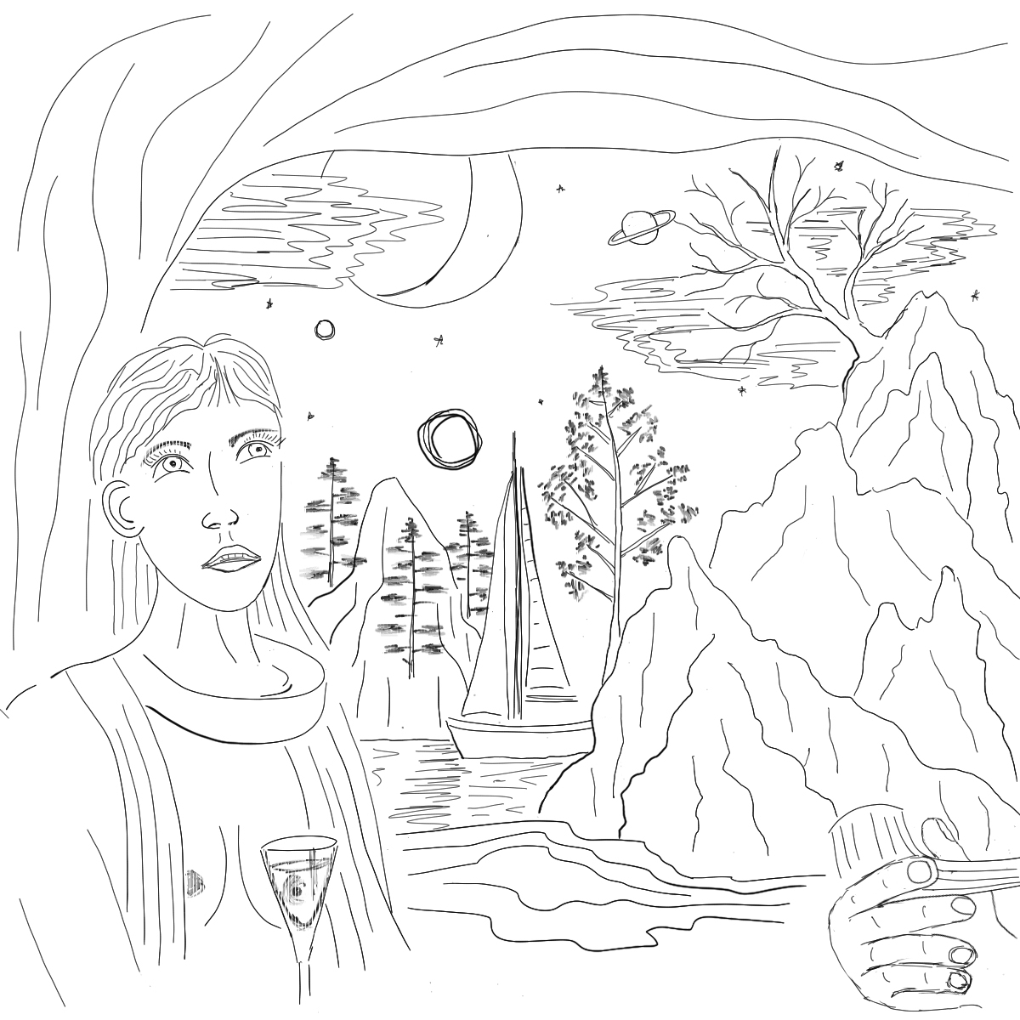

Ночной мотоциклист

…Павлу Кашину в день 50-летия

Город пуст (на первый взгляд),
только в лужах лун осколки.
Как глаза они палят.
Бьют часы (не слышу сколько).
Город пуст, как часть души,
из которой сам я отдал
плеск реки и камыши
всем, кто спит здесь и поодаль.

Я ночной мотоциклист,
но мне чужды страсти гонки.
Тот забытый берег мглист.
Окна – спящие иконки.
Города ночной desktop…
Ожидаю: знаю кликнут.
Проезжаю знаки «Cтоп»
и боюсь невольно вскрикнуть.

Я шепчу в ночи: «Мой Б-г…»
Тотчас слышу шорох. Строчки
застают меня врасплох.
Сквозь камыш – блик костерочка.
Город кажется немым.
Жду. Надеюсь. Еду. Слышу.
На асфальтах лик луны.
Звук? Мой Б-г! Он здесь (чуть выше).

Город пуст? Нет, город ждёт…
Под дождём. Я просто еду.
Убеждён. Предупреждён.
Сам с собой веду беседу.
Вновь стихи ищу в ночи?
Не нашёл? Опять светает.
Кто-то шепчет: «Научи…»
…Простота моя святая.

Я ночной мотоциклист.
Я не гонщик. Я не байкер.
Берег города скалист.
Снова шёпот… Без утайки
собираю жемчуг слов.
Еду, спящих не тревожа.
Лики лун. Добро и зло.
Наблюдаю. Звук!.. Мой Боже,..

< 4 марта 2017 года >

Сотворение Мира

…только морем сюда
Гари Лайт

Линия берега. Больше ли, меньше ли.
Всё объяснится явлением женщины.
Ликом на фоне реального блика.
К горлу. К корме. Эти волны толика
(в общем объёме всех вод океана).
Эти смятения не окаянные.

Много ли видимость стоит почина?
Всё объяснится явленьем мужчины,
сменою профилей тающей линии.
Этот колосс вовсе даже не глиняный.
Не миражи, не легенды об острове.
Были тупыми, а сделались острыми.

Но по другому оно не ведётся.
Плещутся все океаны на донце
ставшего тесным ведёрка. Вселенная
стала с овчинку. Циклопы с сиренами
пением сюрят опять это плаванье.
Остров не вспомнит, что раньше был лавою.

Не в океане, так в внутреннем море.
Мир однозначно рождён в ре миноре
в зеленоватых каналах Венеции.
Суть в осознаньи, в проекте, в проекции.
Если сведутся последние к линиям,
ноты на них нам не вышибить клиньями.

В душах занозы саднят? Вот и славно.
Нет ничего кроме скрипа весла и…
В свете фонарика месяц гондолы
ждёт. Ночь взмахнула волшебным подолом.
Сон очень скоро и страждущих сморит.
До или после им встретиться в море.

< 6 марта 2017 года >

Без поволоки
(Её приветный огонёк)

Круглы у радости глаза и велики у страха
…И это ей странно самой
Булат Окуджава

Полутона в ночи… Ночь ими не убога.
Не спутать взгляда. Не связать узла.
Не позабыть, как зелены глаза у Б-га:
ведь также зелены они у зла.
Оттенки. Отголоски. Обертоны…
А что твои?.. Круглы и велики.
Чертоги выбора на первый взгляд просторны.
Так чьи… сюда намедни вовлекли?
Простому не найдётся объясненье.
А сложное?.. Опять полутона,
дорога от тисненья до стеснения.
Мужайся, плут, – она всегда юна.

От Солнца до Плутона путь не близок,
а кошки часто серы даже днём.
Таится в а-капелла вокализа
игра со звуком и игра с огнём.
Чуть посложней настройки монитора –
прочесть маршрут с листа в контрасте дней.
Прищурился… Я – плут. Я – тот, который.
Со стороны, я – тот, кому видней.
О юная моя,… – молчу привычно.
Пусть заблуждаются… Мой выбор только мой.
Полутона… они всегда первичны.
Я слышу. Чёрно-белый – не немой.

Учиться различать… уже полдела.
Всего и надо – просто захотеть.
У пристальности взгляда есть пределы?..
И всё же… в темноте – не в пустоте.
Что там опять? Такси? Совсем как в детстве?
Звезды спустившейся, приветный огонёк?
Я – плут? Да, юная. Я пробую вглядеться.
Во что? Добро и зло – не мой конёк.
Полутона. Созвучия. Намёки.
И в чём вопрос? Кто? Б-г или не Б-г?
Зелёные глаза без поволоки:
их взгляд – тобой не смотанный в клубок.

< 31 марта 2017 года >

Темиэти…

Эта женщина, похожая на сон,
иногда гуляет по Земле.
Про таких снимает фильмы Люк Бессон.
Ни один герой не сможет не сомлеть.
Непонятны её пластика и речь.
К ней не применим наш лексикон.
Её образ мы пытаемся сберечь,
но не пишем с её лика мы икон.

Неземная не богиня посреди
одичавшей от тревоги и забот
нашей жизни… кто отчаян, кто сердит,
кто сбил ноги, кто сквозь ночь глядит за борт.
Встречи с нею ждут не осознав,
а случится – застывают обомлев.
Эта женщина приходит не во снах,
с нею спутники: жираф, гиббон и лев.

Нет не призрак… воплощенье всех начал,
неприкрытой первозданной наготы.
Позабудут козы про печаль.
Из морских глубин поднимутся киты.
Нету смысла ни в полотнах, ни в словах,
как нет смысла слушать шорох диких трав.
Распускаются лианы на стволах.
И я знаю, что опять во многом прав.

И я знаю, что пройдёт сезон дождей,
что естественны хамсин и снегопад.
Проходя среди плебеев и вождей
то я – слон, то дикий буйвол, то гепард.
Манят джунгли, манят горы, манит степь,
и киты, что чуть покачиваясь спят.
Время – вспышка света на хвосте.
Чуть вращаются в пространстве, но не вспять.

В нашем мире накопилось много зла.
Много больше, чем возможно осознать.
Занимаясь тщетным поиском числа
те и эти верят в некий знак.
Живопишут и слагают чернотой
те кто честен, те кто сломлен, те кто зол
И не скажешь им, «ребята, всё не то».
И испачкан в саже бант, манжет, камзол.

И тогда опять и мне, и им давая шанс,
не богиня, не видение, не страсть –
эта женщина проходит не спеша,
не маня… (Куда?) …Не побуждая встрять.
Вновь киты на свет всплывают из пучин,
чтобы мир, летящий в бездну, поддержать.
Эта женщина проходит вне причин.
Ей не нужно тех и этих убеждать.

< 12 апреля 2017 года >

Смех перед рассветом

И только конский топот, и только конский топот,
и нету окончания дороги без конца.
И пот, и стопы скопом, и опыт тешит ропот,
и плавное качание, и торги (слегонца).
И в скрипе дилижанса, и в брызгах на камзоле,
и в смехе без причины над мокрой мостовой,
и в кожаном футляре, ласкающем мозоли –
«и» в нотах проступают: грядущею листвой.
И в каждом отголоске, и в лоске, и в полосках,
и в их чередовании, и в конском ржанье: «И-и-и…»
И снова всё сторицей. И снова эта плоскость.
И всё на ней в новинку. Всегда… Имажени…
И только наша память. И темнота. И пламя.
И отсветы на лицах. И снег расцвёл в садах.
И путь, что был оплачен отнюдь не векселями.
И нет душе покоя. И это – навсегда.

< 14 апреля 2017 года >

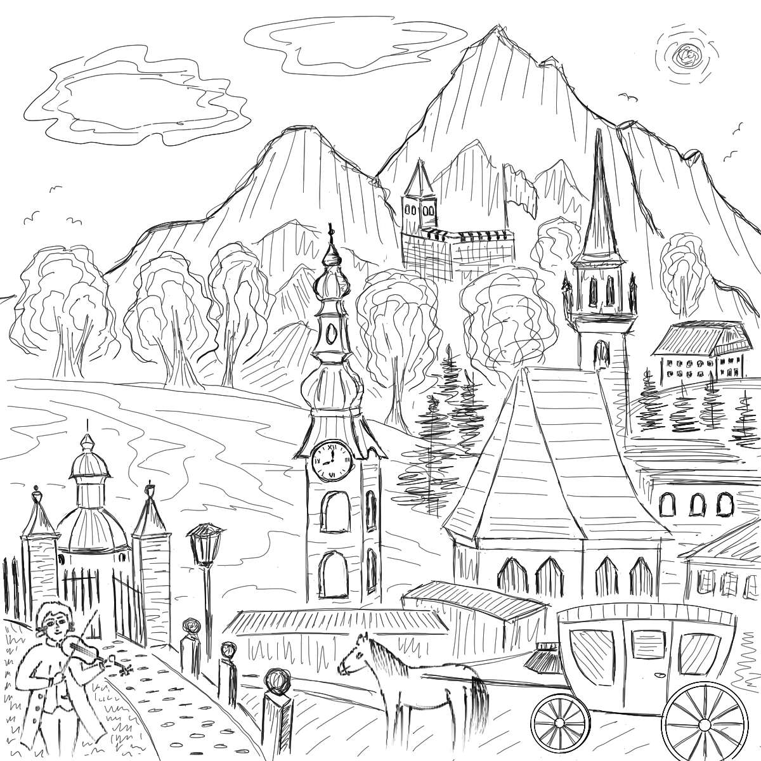

Интерлюдия (С ростом традесканций)

Скор и не слышен наш бег, дальше и дальше…
А. Кутиков – А. Макаревич из песни
«Дальше и дальше»

…Александру Кутикову в день 65-летия
с благодарностью

От волны волну не ищут. Парус поднят наш и всё же
оставляя пепелище, мы не верим, что сбегаем.
Наши тайные желанья привечая, молча ёжась,
воздвигаем в ранг идеи, Их исход предполагаем.

Нам виднее? Может статься. Кто сказал альтернатива?
Предпочтение дистанций образ более чем выбор.
Быстрым ростом традесканций мир бунтует портативный.
Шанс провала не пугает из-под борта детворыбой.

Безымянен лик упрямства. Смылись временем все «если».
Эка невидаль – пространство. «Впереди» звучит как слово.
Оставляя сад цветущий, пусть в масштабе не вселенском,
едем дальше… Мы не вздрогнем, если скажут: «Повезло вам!»

Между взлётом и провалом, меж бедою и везением,
не покажется нам мало: ноша комплексов и чувство
долга,.. тоже любопытство в мире зимнем и весеннем.
И не слышно нам оваций, как… насмешек и сочувствия.

Мир бунтует? Ранг идеи? От себя к себе как в космос?
Может вы недоглядели? Может с нами всё в порядке?
По законам предпочтенья звёзды сыпятся с откоса.
Против логики знамений не пугают нас их прядки.

Время снова видеть камни (по законам постановки).
Вряд ли нашу суть узрели взглядов стрелы сердобольно.
Берег дальше? Берег ближе? Отменили остановки?
Пламя нам ладони лижет. Не смотрите… нам – не больно.

< 13 – 18 апреля 2017 года >

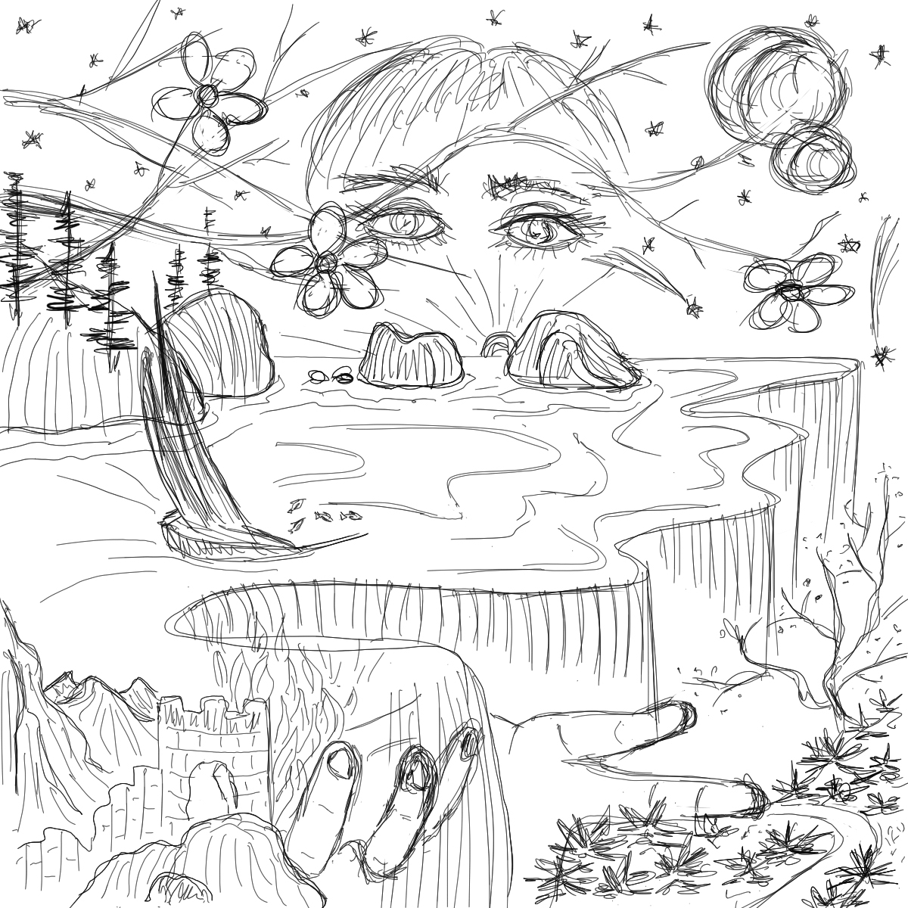

Дождь и дракон

Памяти Н. Г.

Этот хилый болезненный мальчик
верит в то, что сильнее дождей.
Век двадцатый драконом маячит
из легенд африканских вождей.
Не сойдутся порядок и хаос,
если он не научится сам
быть царём… Мокнет… жизнь колыхаясь,
речь опять предпочтя словесам.
И пускай не царём, пусть героем,
пусть своих же стихов и легенд,
не в стихах награждённый Георгием.
Дождь притихнет не как комплимент.

Его ждут и победы, и слава,
и любовь, и страданья, и смерть…
А пока в ожидании сплава
он на дождь продолжает смотреть.
По дорогам нехоженым Африки,
по раскисшим дорогам войны
гордость, пыль, да солдатские завтраки…
И дожди поливать не вольны.
Сквозь потоки мерещится разное:
с тонкой шеи слетающий шарф,
травы, копья, туземцы не праздные
и у озера грустный жираф.

Выбирая из тысяч проекций
слов одно, он в старании – царь,
Но страдание юного сердца
дождь не смоет вовеки с лица,
что, храня неприглядную бледность,
не устанет притягивать всех,
понимающих в лицах… Бесследно
сгинуть можно имея успех.
Что ещё ожидает за дверью
королевича? Страхи дорог?
Лик луны? Роковое поверье?
Ему надо во тьму за порог.

Шаг в иные реалии лёгок.
Пуля – дура. Наездник – пиит.
Одержимым не нужно залога.
Пусть ресницы дракон опалит.
Что запомнится? Стать и осанка.
Дождь закончился. Всходит луна.
Мальчик меряет путь в парасангах
и не носит ещё галуна.
Чад войны, застилающий озеро…
Мальчик слышит: копыта стучат.
Нет,… осанка не станет вдруг позою,
если дождь перестанет молчать.

< 26 апреля 2017 года >

Повод

Поезда уезжают на север.
Пароходы стремятся на юг.
Подымаются к небу посевы
в ожидании ветров и вьюг.
Серебром наполняется купол.
Чернота легче тягостных дум.
…Он бутылку ликёра откупорил
и писать начал, словно в бреду,
про далёкие страны и женщин,
про туманами скованный путь,
потому что иной не обещан.
Он мечту не боится спугнуть.

И не бред, и не боль, и не тайна,
и не сердца разбитого стук
подгоняют его непрестанно
на мундир сменить чёрный сюртук.
Не побег от любви и от быта,
не стремление к славе, не страх…
может просто тревоги избыток
что сгорает в нездешних кострах?
Так ведётся на этой дороге,
беспристрастной и вечно прямой,
несмотря на мосты и отроги.
Вновь отставлен ликёр на трюмо.

Он играет с судьбой не в орлянку.
Он от мыслей своих не бежит.
С парохода доносятся склянки.
Паровоз, разгоняясь, дрожит.
И не надо догадок, и лести,
и восторгов, подброшенных вслед.
Всё равно в его шкуру не влезете.
Жизнь не повод для праздных бесед.
Всё проходит: и слава, и горечь.
Меж бровями морщинки свежи.
И возникшие звуки не скроет
хвост тумана у вечной межи.

< 27 апреля 2017 года >

Как будто…

На тёмных задворках пропащей души
прекрасные чувства рождаясь взрослеют.
Там запах сирени весною душист
и с запахом этим страдать веселее.
Там бродит ночами весёлый Пьеро
с улыбкой, начертанной чёрным на белом.
Беззвучно скрипит там поэта перо
и просто лежит на столе парабеллум.
Там утром и ночью творится добро
на фоне опущенной кем-то печали
и там незаметен тепла недобор.
Там мыслей фундамент скреплён кирпичами.
И белый колпак, как последний сугроб,
там тает с луною в предутреннем свете,
как будто сменяет Пьеро гардероб
и вновь не нуждается в вашем совете.

< 28 апреля 2017 года >

Керамика

Завис над аркою надкусом полумесяц:
безмолвный повелитель старины.
Мир, созданный из первого замеса
достоин первой порванной струны.
Здесь дети, собирающие камни,
не знающие скрипок и гитар,
лепить пытаются дрожащими руками
игрушки и нехитрый инвентарь.
Я это вижу стоя у развалин.
Меня пугают свет и знаний скарб.
Я замер будто путник на привале
на деле – морем выброшенный краб.
То море много глубже и бескрайней
давно изученных, но непокорных вод.
Лежит печаль и кто-то ищет рай в ней.
Созвездья в небе водят хоровод.
И принимая головокружение
как дар неведомых непостижимых сил,
под эту арку совершу вторжение
не разузнав, кто месяц надкусил.

< 28 апреля 2017 года >

Несметное богатство

Там,… (под небом бесконечно синим),
сам себе хозяин он и раб
штопал грубой ниткой парусину
облаков, несущих скромный скарб.
Странника несметное богатство:
россыпь мыслей, чувств, страданий, слов.
Залатает – станут разбегаться.
Тихо скажет: «Ветром унесло».

Вот же странный. Для чего старается?
Раздавать на ветер всё добро?..
Снова рвётся. Снова загорается
в тех разрывах горечь серебром.
Кто он? Менестрель? Бродяга? Рыцарь?
Грешный блудный сын своей земли?
Ночью спит и не спешит укрыться.
Ветры до поры не замели.

Распустил дорожную накидку.
Космос ему – вроде потолка.
Он опять нанизывает нитку,
чтобы снова штопать облака.
И летят… в далёкое-далёко
к нам назад, приветом из глубин.
Ропот. Конский топот. Птичий клёкот.
Где… тот мир, в котором он любим?

< 28 апреля 2017 года >

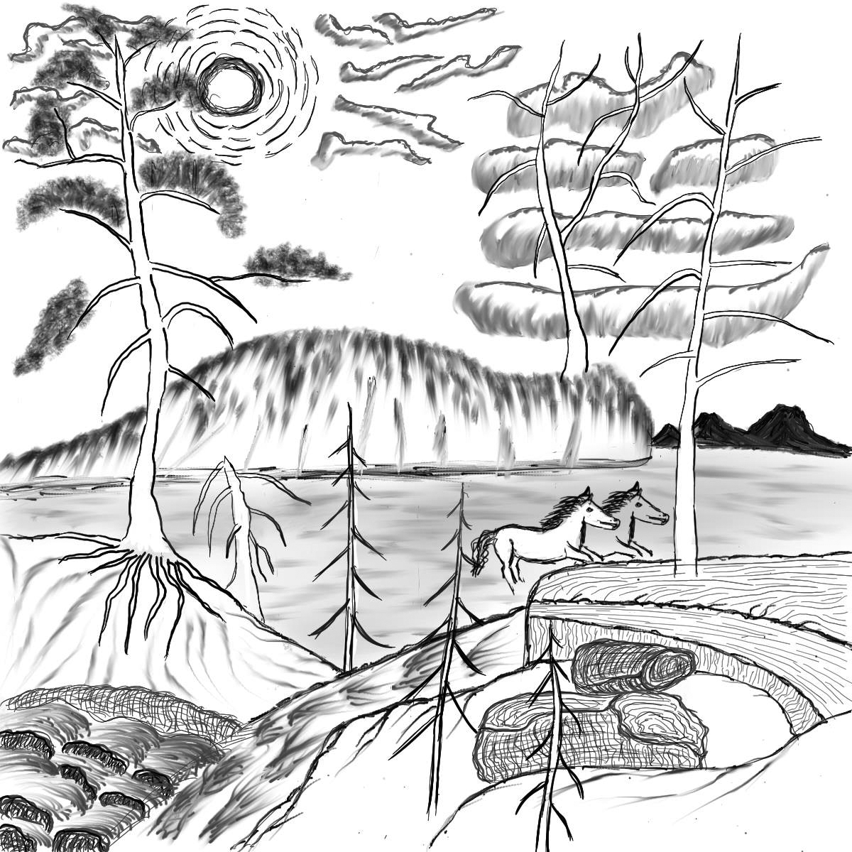

Исполнение желаний

Прибой шебуршится ночною прохладой чуть слышно,
незримо.
В такие моменты заметней волненье под взглядом
бесстрастным.
Рябой небосвод задевая щеками протоки Гольфстрима
молчит, побуждая вздыхать замирая, ища ненапрасность.

И вдруг замечаешь: качается картой неспящая вечность.
И шанс дан решиться признать и признаться совсем
не в порыве.
Смешна и наивна, на фоне теченья дрожит человечность.
Светает, и голос прекрасный и нежный твердит:
«До поры ве…»

И хочется… Поры шагов рядом с кромкой разгладили
волны.
И всё преисполнено сдержанной радостью поиска истины.
Любое движенье теперь не случайно, и непроизвольно
врывается чувство, врывается слово… И ныне и присно

так хочется вылепить образ похожий своими руками.
Опомниться? Поздно. Решившимся ехать возврат не обещан.
Изгиб океана прорезав луч солнца наполнит сверканьем.
Становится контуром абрис растаяв. И чудится женщина.

< 29 апреля 2017 года >

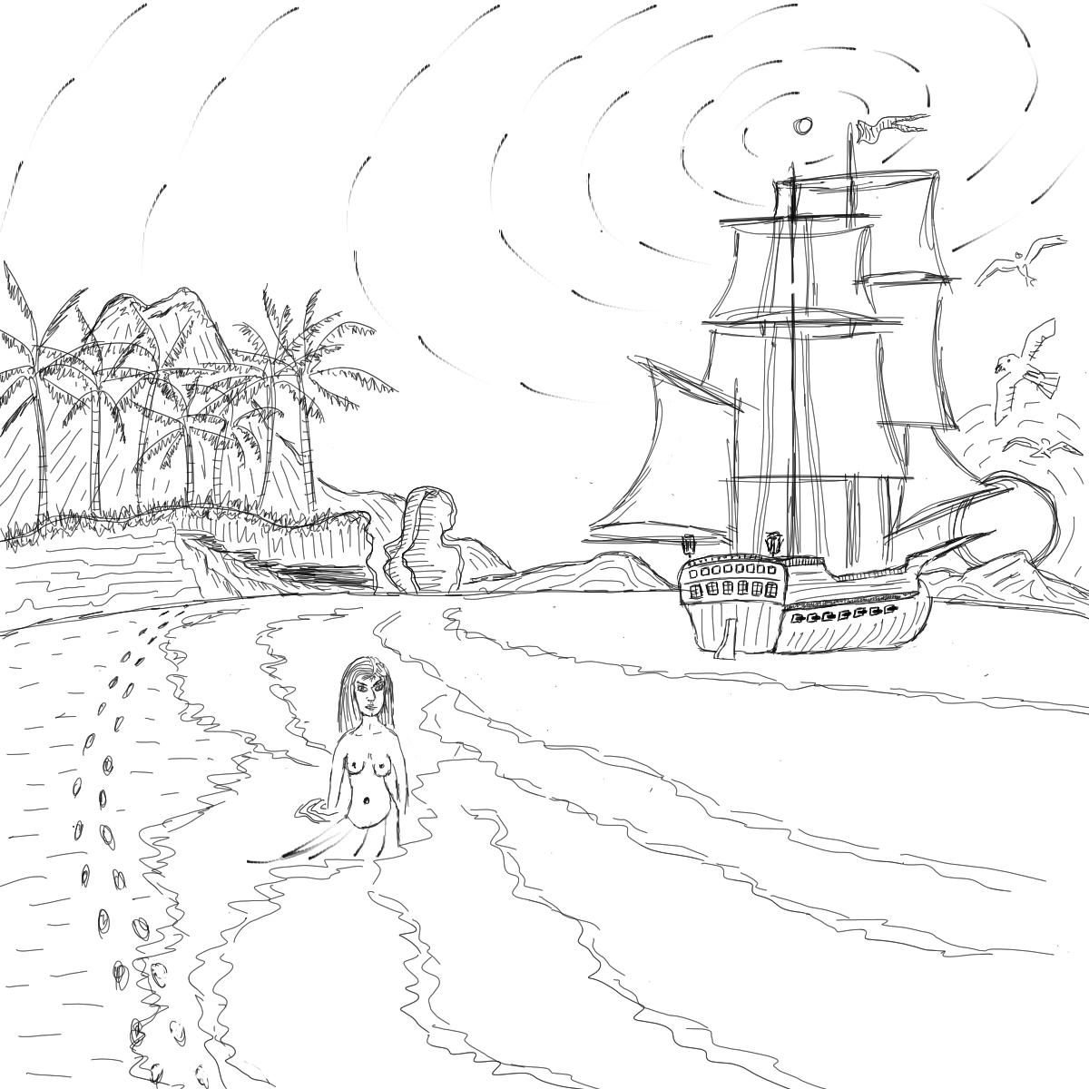

Инсталляция

– Здравствуй, мы не слышались сто лет!
– Неужели сто?.. – Ну да… Три года.
У меня пометка на столе…
– А у нас испортилась погода.
– Я тогда как раз писал… один…
начал и застрял, вот и запомнил.
Как дела? Как дети? – Посреди…
Как обычно. Фифти-фифти… Онли..
– По англицки? – Нутак… Сам то как?
– За три года много… телефоном..
Может скайпом? Инсталляция проста…
Неохота?.. Да, опять… Сифонит…
– Что сифонит? – Ветер… А дела –
как обычно. Книги, книги, книги.
– Много книг? – «Еще, не родила»…
– Ты женился? – Книги – это мигом.
– И о чём? – По мелочи… О нас.
Не смеши, совсем не покупают.
Говоришь, что поздняя весна.
Как поэт скажу; весна – такая…
Ты мне не ответил про детей,
про себя, жену и про работу…
– Извини, ты начал вдруг «свистеть».
– Скайпом лучше… Ну какие боты?..
Слушай, неужели только быт?..
… Все-таки! Париж, Варшава, Вена…
Кстати, я тут вывернул кульбит.
– ..? – Много проще – написал поэму.
– Так выходит друг, что ты поэт?
– Тридцать лет. Ты, брат, открыл Америку.
Не смеши, какой там пирует.
Ничего такого для холерика.

* * *

Заболтались. Знаю. Надо спать.
Да про разницу в часах конечно помню.
Кстати новых книг, пожалуй, пять…
Не читаешь? Очень занят? Понял…
Собственно и я… Писатель, да…
Фотографии пришли!.. Потом… Не срочно.
Так о скайпе?.. Деньги ерунда.
Я по коду… Ну, бывай. Спокойной ночи.

< 30 апреля 2017 года >

Под толщей витков
(Лелея корректность)

…я снова звук от твоего мизинца
играющий на арфе царь Давид
Юрий Лорес

Я хочу возвращаться на склоны, откуда сошёл я.
Но дороги назад не бывает. Факт многим известный.
Волшебство совершается стилуса тонкого щёлканьем,
объясняемым чаще чем чудом – игрою словесной.

Росчерк. Вижу тропинку и камни. Я многие помню.
Различаю ручей. Узнаю неподкупное пенье.
Так похожи предгорья весной на лошадок в попонах.
Белый клоун из детства меня призывает к терпению.

Небо смотрит ласкающим взглядом несбывшейся сказки.
Небу свойственен гиперболизм в навеваньи метафор.
Если чудятся разные звуки в аморфной окраске,
то сегодня они однозначно журчат будто арфы.

Взглядом полным любви и иных непонятных изысков
я смотрюсь в этот синтез мечты, мастерства и реалий.
Не пытаюсь понять, почему может сделаться близким
то, что скрыто под толщей витков непрозрачной спирали.

Я играю в волшебника, веруя в индифферентность
к колким репликам рыжего клоуна… Вечно маячит.
Я хочу возвращать… сквозь индиго, лелея корректность.
Белый с рыжим жонглируют. Арфы играют виваче.

< 1 мая 2017 года >

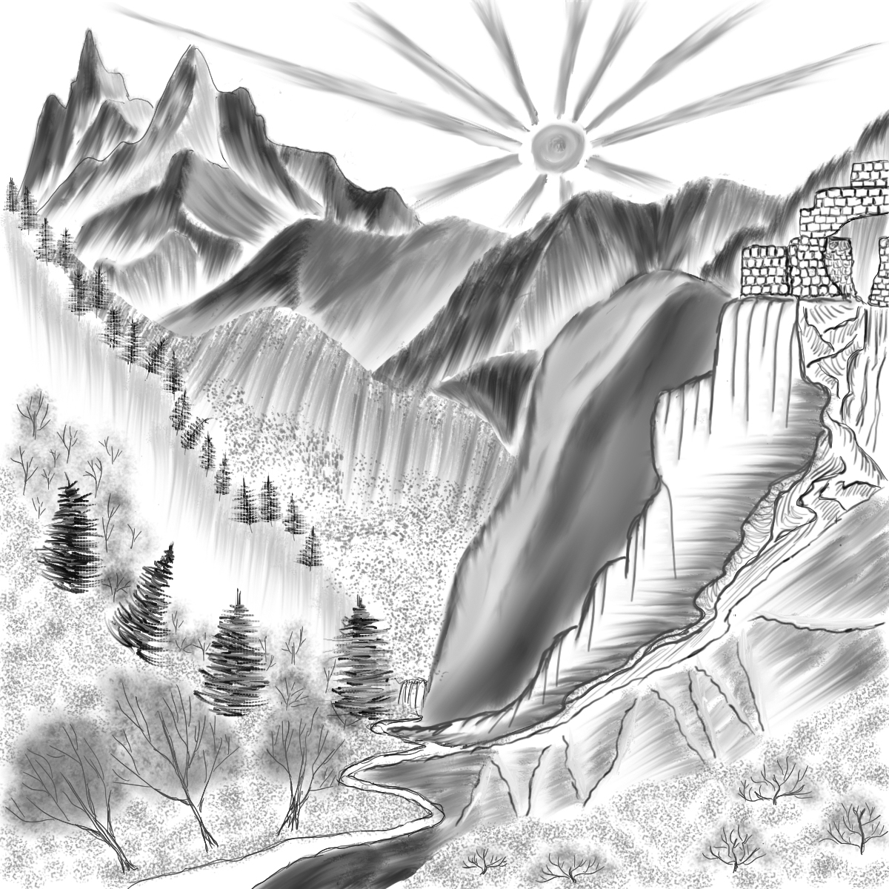

Тропы

Я подбирался к нему незаметно,
не сознавая наше родство.
Небо – хранилище ликов несметных
не замечало моё озорство
и хорошо… Чтобы я не боялся
сам на себя посмотреть с высоты,
целую вечность совсем не влюблялся,
не доходя до вершины версты.

Ведаю, что происходит со мною.
Я не боюсь ни ошибок, ни чувств,
но почему-то тропой неземною
я не плетусь, не крадусь и не мчусь
в страхе понять, что живу ожиданьем,
в страхе поверить в своё естество.
Кто говорит здесь про свежесть преданья?
Кто шелестит молодою листвой?

Нету в моём поведеньи подвоха.
Знай своё дело! Он знает. А я?
Кто мне внушил, что веду себя плохо
тем, что к нему подбираюсь творя?
Не подражаю, равняюсь, не более…
Снова велел себе в шаге: «Застынь!»
Жизнь – поиск рифм и… игра в монополию.
Чем руководствуюсь?.. чувством шестым.

Я подбирался, блуждая кругами,
но, слава Б-гу, сужая (на глаз).
В руки попал мне случайно пергамент:
карта не карта, приказ не приказ.
Не ожидая на мысли ответа,
грифелем этот пергамент скребя,
словно проснувшись с порывами ветра,
я неожиданно встретил…

< 1 мая 2017 года >

Над синим перроном

Из синего неба на синий перрон
спускается синяя боль.
Похоже, мы оба в дорогу берём
часть синего чувства с собой.
Тот синий оттенок всегда невесом,
закон нам опять не знаком.
И сном не окажется призраков сонм.
И поздно пугать их замком.

И цепи порвутся, хрустя, что хрусталь,
но ровно ложатся мазки.
И в синие волны не врежется сталь.
Пусть синяя… Только не сгинь.
То небо над нами – не ад и не рай.
О главном сейчас попроси.
И лучше не думай, шагая за край,
кто нас синевой оросил.

Она по щекам не стекает слезой.
Она не чернеет в ночи.
Она не бывает ни доброй, ни злой.
Она не молчит, не кричит.
Перрон целиком в синеве утонул.
Застывших песчинок – не счесть.
Но мы всё равно благодарны тому,
что боль эта синяя есть.

< 25 мая 2017 года >

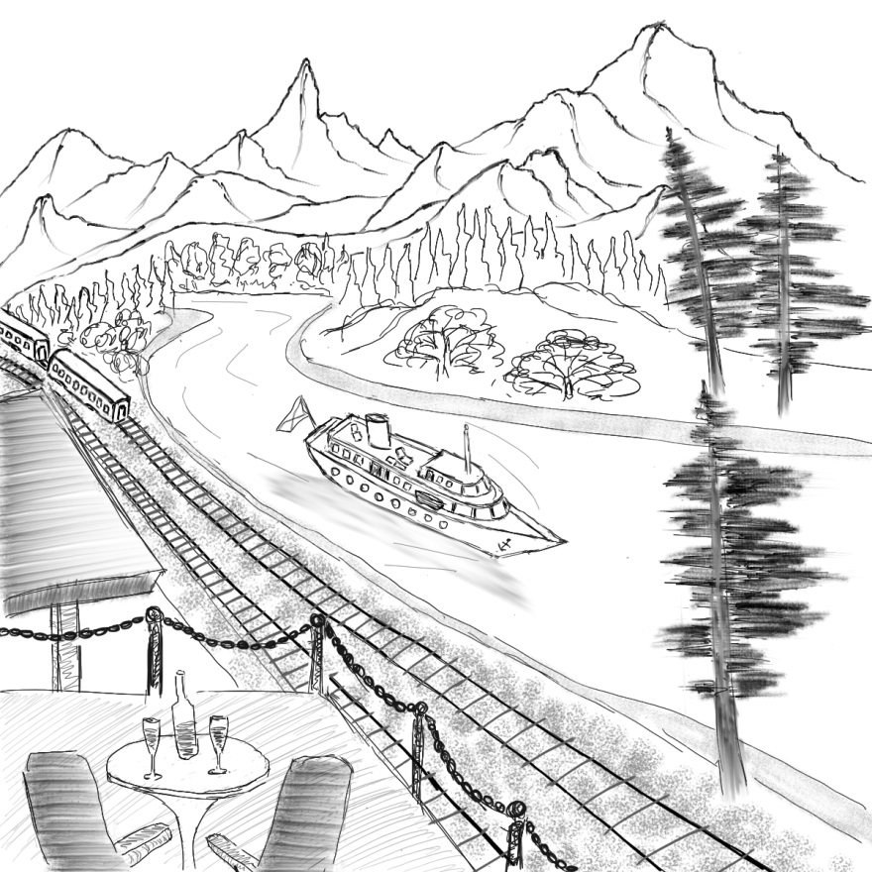

Не переча

Три женщины, которых я любил,
живут в трёх городах в трёх разных странах.
На грани сна горят тремя кострами
три чувства. Что тут скажешь? Let it be.

Три женщины. Три мира без меня.
Всё правильно, что ими позабыт я.
Три недоступности. Три чуждости. Три быта.
Избитое: «Не сам ли променял?»

Да нет – не променял. Текла река.
И с каждою, не справившись с течением,
разлуку объясняли мы стечением,
а не влиянием шального ветерка.

А ветерок приходит, чёрт возьми,
с завидным постоянством дуя в щели.
Спасибо, ветерок, за ощущение
в моей душе нешуточной возни.

Одна частичка помнит чуть грустя,
другая – ждёт не чуда и не встречи.
А третья пишет… Вторю не переча,
Мечты сомнения, в который раз простят.

Три женщины постят в фейсбуки то,
что с ними разделять навряд ли смог я,
а значит все сомненья – демагогия…
… четвертой время плыть большим китом.

Четвертая частичка смотрит вдаль.
Она реальна, но пока не визуальна.
Чуть ветрена. Аэропортна. Привокзальна.
Четвертая, прошу: «Не увядай!»

Вот произнёс и самому смешно. Опять
я ваш извечный раб – мечта и память.
Сочится ветерок. Мерцает пламя.
Я словно ведаю, как вас сейчас объять.

< 26 мая 2017 года >

Примкнув к трамвайному стеклу

…Алёше Сергиенко
К 50-летию со дня рождения

В октябрьскую ночь спешит трамвай
который год, который век стремится к дому.
Трава осенняя примята у кордона
и не открыт пока проезд ни в ад, ни в рай.
В фонарном свете тусклом – окна. Выбирай.

В октябрьскую ночь задолго до
воспоминаний, предсказаний и намёков,
когда твоё – уже слегка намокло
но нет в помине ожиданья холодов
взгляд устремляется сквозь поволоку льдов.

О сколько было в жизни тех ночей
сомнений и надежд, оплывших воском
Трамвай опять скользит по Щербаковской
Мне искры памяти отпустит казначей
рукою щедрою лежащей на плече.

Названья улиц, лица без имён.
Всплывают кадрами забытые маршруты.
Дома, дома, дома… Решёток прутья.
И в этих всполохах совсем не изменён
вид за окошками и это мой заём.

Их было много. Помню – тот один
везущий в ночь. Та ночь была началом.
Почти без остановок. Мир качало.
И о поре надежд, свершений и годин,
прильнув к стеклу, не думал юный господин.

В ту ночь спеша домой, он делал крюк,
Та ночь была началом новой дружбы.
Он обнаружил, что всё тайное наружу
вдруг отразилось на его лице… Вокруг
была одна лишь ночь и… новый друг.

Тот путь по Щербаковской шёл в объезд
прямой дороги, продлевая миг беседы.
Никто не ведает про беды и победы…
«Ну, до свидания, рад дружбе… мой подъезд».
Трамвай фантомом движется средь бездн

к Семеновской, Хапиловке, не суть…
к беседам, встречам, первым строчкам, перегонам.
Ему неведомо – не позабыть его нам.
Куда опять меня воспоминания несут?
В трамвае, улыбаясь, я трясусь.

< 29 мая 2017 года >

Запах полыни

Да, конечно, я знаю, что будет полынь.
Пробиваться сквозь стены, которые рухнут…
Юрий Лорес

Так проходят величье и слава.
Меж камней вырастает полынь.
Померещились крики осла вам?
Где-то здесь он стоял… исполин.
Мы читали в запыленных свитках
и учили псалмы наизусть.
По разбитым дорогам кибитка
мчится… Кто в ней? Изысканный груздь.
Что он ищет в полоске тумана?
Что ему не сидится в тепле?
Ждёт ли парус его у лимана,
ветры, волны и сети стеблей
там за дальним седьмым горизонтом
у подножья последней горы,
занесённой на карты… Резоном
как и импульсом море горит.

Крик не крик, плач не плач. Показалось?
Скрип осей не пугает. А зря?
Эти звуки и камни не жалость
и не страх будорожат. Заря
возникает кустами азалий,
Свиток схлопнется. Вновь поворот.
Те кого те же чувства терзали
в том же месте кричали «Апорт!»

И, стараясь на дольше запомнить
и, возможно, понять строк тех зов,
выпускали на волю фантомы
исполинов. Всё снова с азов
начинается? Камень на камень,
слово за слово, лодка, весло.
Эти свитки слагались веками.
Не спешите сказать «повезло»,
как и выпустить горечь… В долине,
поглощающей цокот копыт,
пыль осядет… А запах полыни
не забыть, не продать, не купить…

< 9 июня 2017 года >

Просто естество

Скользить по льду без остановки
под крик восторженного зала.
Конечно, дело в тренировке.
Ты что-то мне сейчас сказала?
Нельзя достигнуть абсолюта,
но можно спорить с «этой» догмой.
Промашки ударяют люто.
Штрих отработан (не подогнан).
Скользить на выдохе, листвою
по глади озера без ветра.
Природа просто естество и…
Вы в это естество поверьте.
Поверьте, руша догмы вдохом
всем незаметным, приближая
к прозрению… Мечта – пройдоха
метнётся к чтению скрижалей.
И всё завертится с начала.
Льда девственность с коньком сольётся.
Путь от причала до причала.
Скольженье. Что нам остаётся?

< 25 июля 2017 года >

Карусель

А ему говорят: «Не люби – пропадешь!»
Он смеется в кулак и рисует круги.
Чередой летних засух и зимних порош
незаметно он станет немного другим…
для себя. (Не для мира, в котором любой
вроде капли подвешенной с краю листа).
Этот звук, ошибаясь, считают пальбой.
Нужно солнце – и каплям удастся блистать.

А ему говорят: «Не страдай так, чудак –
все проходит…» Он тихо смеется в кулак
и встаёт там, где к кругу подходит черта.
Край не виден. Мерещится возглас: «Good luck!»
И не важно кому и когда… Только взгляд
по упавшей почти не случайно росе
прочь стремится цепочкой блестящих гирлянд.
Размотается в поезд вот-вот карусель.

А ему говорят: «Не смотри так на нас.
Хочешь ехать – езжай, мы не держим…» «Адью» –
не спеша разжимает.. и машет. Нюанс:
шахматист собирается двинуть ладью,
но ему говорят: «Наша жизнь…» «Не игра.
Даже это…» – он знает куда и к кому.
Пахнут скошенным сеном хамсин и пурга.
Он глядит на ладонь: «Повтори, я пойму!»

< 1 августа 2017 года >

Заблудившийся ара
Диптих «Офорты»

Прилипший к подошве сандалии листик шуршит.
По краю поребрика топаю вдоль тротуара.
Безмолвствуют тени оград (прямотой хороши).
С них осень слетает большим заблудившимся ара.

Мерещатся лики поэтов, бродяг и царей.
Решётки на миг превращаются в стройные мачты.
Под конское ржание видно скрещение рей.
То век позапрошлый в шуршаньи чуть слышно маячит.

Мираж, растворяясь, осядет теплом на ладонь
и сгинет в шуршаньи стила по экрану планшета.
От лета до осени – шаг и… долдонь не долдонь
он часто длинней, чем от века до века прошпектом.

Зависнув, с подошвы сорвусь, потерявшись. Не суть.
Шуршанье рождает сомнение не для острастки.
Формально – по кругу… прямыми упорно несут,
сменяясь с завидной точностью, пёстрые краски.

< 19 августа 2017 года >

Эпоха метания
Диптих «Офорты»

Листик, прилипший к подошве сандалии,
шваркает тихо по крою бордюра.
Кажется, чувства ничуть не скандалили
договорившись совсем не де-юре.

Кажется, осень ещё не предвидится.
Просто бросается пёстрыми перьями.
Музы прохожие юбками твидятся.
Буду казаться собою теперь им я.

Носится ветром дворами знакомыми
листик, слетевший с подошвы. Я – следом.
Запах полыни подобен оскомине,
лужам и росчеркам велосипеда.

Все мы усердно крутили педали.
Эхо стучалось как листики в форточки.
Мы не забыли и мы не придали:
просто в офорте мы сделались точками.

Просто де-факто мы сделались звуками:
разными (громкими, тихими, тайными).
Просто – попали к ветрам на поруки мы.
Просто – настала Эпоха метания.

< 19 августа 2017 года >

Попытка «сбагрить»?

…Леониду Парфёнову

Пустота разбавляется пёстрыми ликами.
Иногда – отголосками звуков и чаяний.
Мы ночами, беседуя (в тайне) с великими,
всё пытаемся сбагрить им боль и отчаянье.

Но руби не руби – из забвенья в забвение
сносит ночь лодку памяти вдоль понимания.
Нас пугает возможное забронзовение.
Пониманье – реальность, а вовсе не мания.

И борьба та смешна и почти бесполезна.
Обрамляют наш сплав безрассудство и глупость.
Онемение ликов намедни болезненное
превратится в ладони… в зажатую лупу.

Можно выжечь – что хочешь на вёслах с рассветом.
Можно вынуть занозу из стёртого пальца.
Можно пробовать высмотреть в прошлом советы,
отменив своё вето в грязи не копаться.

Только вынул – и вновь
в пальцы знанье с пристрастием.
Что встаёт из глубин? Наводненья и засухи.
Но к чему тогда речи о неповторении
и зачем в этот миг вспоминаются запахи?

< 21 августа 2017 года >

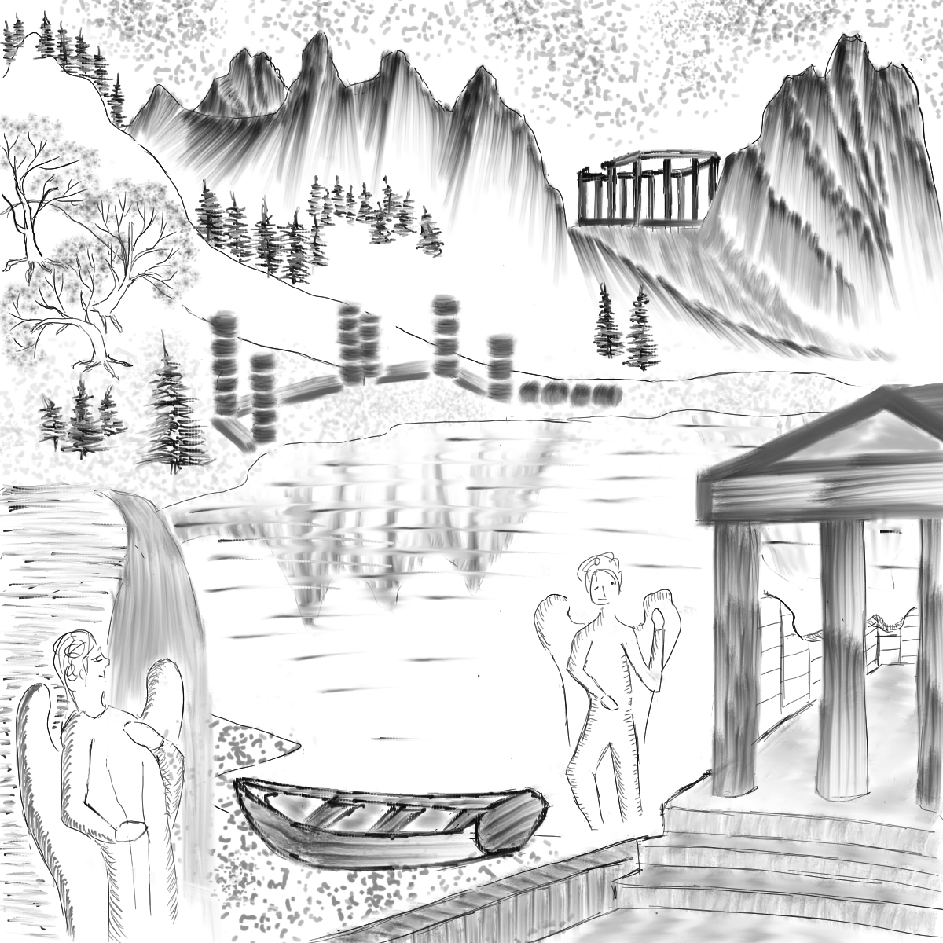

Ожидание Знака

Напоминания – терзающий нас Дар.
Мы не бежим от них, но ждём всегда с опаской.
Приходят строчками во снах…
… Мой Государь,
Вы испугались? Неужели пляски?

Не стоит: это – блики дальних фар.
Машины едут. Едут мимо.
Мимо.
Так далеко, что не слыхать фанфар
клаксонных.
Государь, Вы так ранимы.

Вы в каждом звуке видите сюжет?
В стоп-кадрах различаете дыханье?
Всё это было много раз уже.
Знак, ожидая, Вы опять не отдыхали?

Который век?
Смятения души
не ведают ни счёта, ни смущенья.
Напоминанье не стремится потушить
на стенах блики перевоплощенья.

Жить ожиданием смешно, мой Государь.
Простительно, ну если только принцам.
Вы верите в двенадцатый удар?
Вы различаете что снится – что не снится?

Так было. Помните?
Вопрос: «В который раз?..»
Мой государь, похоже, Вы не повзрослели.
Тот образ, что сегодня Вас потряс
достоин Ваших слёз, острот, веселья.

Вы, как и встарь, не знаете границ
реальности.
Не распускайте… швы хоть.
Да, – это я.
Опять Вы пали ниц!
Мой Государь, Вы помните?..
Ваш выход!..

< 21 августа 2017 года >

Коктейль (Без лабуды)

Что-о-о… делаю я здесь?
Сижу и пью коктейль.
Смотрю в окно. В окне садится солнце.
Горит в его лучах изысканный отель.
Все отражения как будто ждут японцев.

А я себе… не жду.
Не жду и не грущу:
нехитрая, но нужная наука.
Под стать науке той…
я пальцами хрущу,
и слушаю шуршанье шин и стуки.

Стучат по мостовым, и вилками стучат,
и где-то бьются листик или ветки.
И там, дрожа на стук, чуть теплится свеча,
и заполняет сумрак запах терпкий.

Далёко далеко…
Незнамо где?..
Пусть так.
А здесь – я пью коктейль и знаю точно:
цена моих причуд без лабуды – пустяк:
журчание воды.
Живой воды
(проточной).

… от этих промилле не выйдет захмелеть.
Я, собственно, хмелеть не ставлю в планы.
А мимо семенят одна другой милей
красавицы…
качаясь как в паване.

Темнеет быстро и… коктейль из стрёмных чувств
пьянит, но я
до неприличья трезвый.
Не как японский флаг я сам чуток свечусь
и комплексую более чем резво.

Над столиком дрожит приветный огонёк
и преломляется в уже пустом бокале.
День новый в тот отель ползёт ко мне в Нью-Йорк
с японских островов сквозь степи Забайкалья.

Пусть там… у той свечи порхают мотыльки.
Пусть хруст потешит грусть.
Не этого хотел я?
Соль вымоют из скал, пробившись, родники.
Соломинку грызу… не повторив коктейля.

< 25 августа 2017 года >

Предчувствие хлопка

С покатого плеча стекают корабли,
отарами в песок соскальзывает вечер.
Застыв в косых лучах, покуда не сгребли,
кудлатятся холмы… Мой Б-г, как я доверчив.

Прозрачность колпака – деталь, а не обман.
Сосновость над песком, не прячущим далёкость,
в предчувствии хлопка запомнит небоман,
парящий… Кто сказал про видимую легкость?

Скрестятся чёрный флаг и белое крыло.
Мой Б-г благодарю. Опять меня накрыло.
Хотя… взлетать стрелой пока мне не взбрело.
Боящимся пространств дарованы перила.

Я у него спрошу, покуда не снесло
как видится ему сосновая соосность
над жёлтою волной… Осокой поросло?
… Маячит впереди двоякая несносность.

Да, то не про меня. Покатое плечо.
Хлопок. Себе не лги… В тускнеющих оттенках
мерцают корабли. Доверчивость влечёт.
И тают потолки. И опадают стенки.

< 30 августа 2017 года >

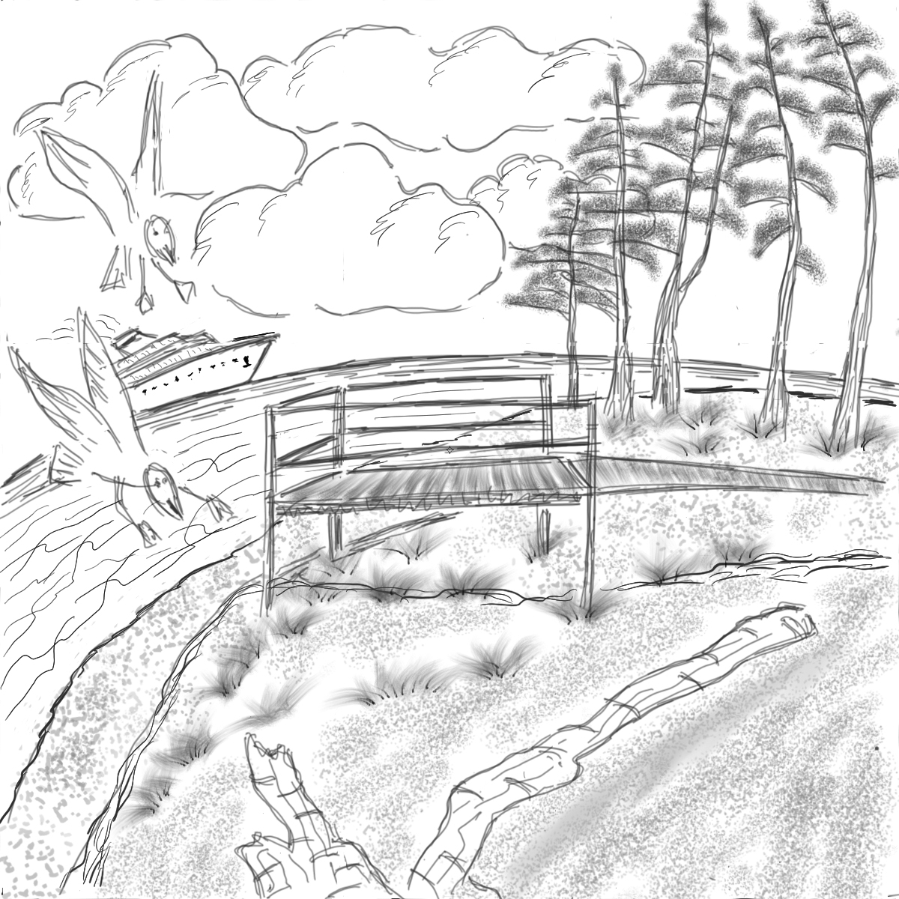

За пять секунд (Без подражанья)

Жизнь, прожитая,в рапиде –
подтвержденье бытия…
Павел Кашин

…Мише Ефремову и Наташе Сеземан

Он повзрослел за пять секунд
едва в её глазах увидел
коней стегающий злой кнут.
Всё завертелось как в рапиде.
Пустое сгинуло… Листва
взволнованная. Топот. Ржанье.
Предвосхищенье волшебства
и естество без подражания.

Она смотрела через дверь
не сознавая юным сердцем,
как твердью делается твердь,
даря возможность опереться.
Ей стало странно, почему
так долго двигалась к прозрению,
во весь опор несясь… Ему –
опять мерещились сирени.
И, зная имя,.. он шептал зачем-то:
«Где Вы, Донна Анна?»
И Бах по памяти пытал
его своей «Сицилианой».

Звучал орган и Небесам,
вздыхавшим томными басами,
смешными стали чудеса.
Те двое – их творили сами.
Ещё секунда… цокот стих
как и орган. Вступили флейты.
Она его читала стих,
а флейты пели: «Не робейте!»
Зачем…Он вовсе не робел.
Смущался, может, чуть краснея,
когда над тем стихом корпел
и не мечтал о встрече с нею.

< 31 августа 2017 года >

Степень странности

Скребутся ветки по оконной раме.
Уносит облака на юг над крышами.
Ненайденный незаданный параметр
в неярком свете делает нас рыжими.
Опять про осень? Про погоду? Чувства? Карму?
Кому сейчас Вы машете руками?
Светает медленно. Открыл свою пекарню
соседский пекарь… Время… хвастать париками
не наступило, но наступит скоро.
(Уж, не об этом ли скреблись по стёклам ветки?)
И для чего глядите Вы с укором
на кончик тлеющий последней сигаретки?
Светает. Время. До безумья хочется
не сочинять сюжеты для романов.
Кленовая листва (какие почести)
кружит как на заставке «Парамаунт».
Кино? Кино… Кино – другое дело.
Да здравствует движение… За кадром
звучит «недоглядел», «недоглядела»,
приветствуя кудлатую эскадру.
О, как нам хочется измерить степень странности
(да-да её: не пустоты, не боли).
Но эхо почему-то об астральности.
И почему?.. Мы о параметрах – не более.
Мы не грустим. Мы стряхиваем пепел.
Что пасмурность? Эскадры – однократны.
Запахло хлебом… Нам – в иные степи.
Мы рыжие. Мы смешиваем карты.

< 2 сентября 2017 года >

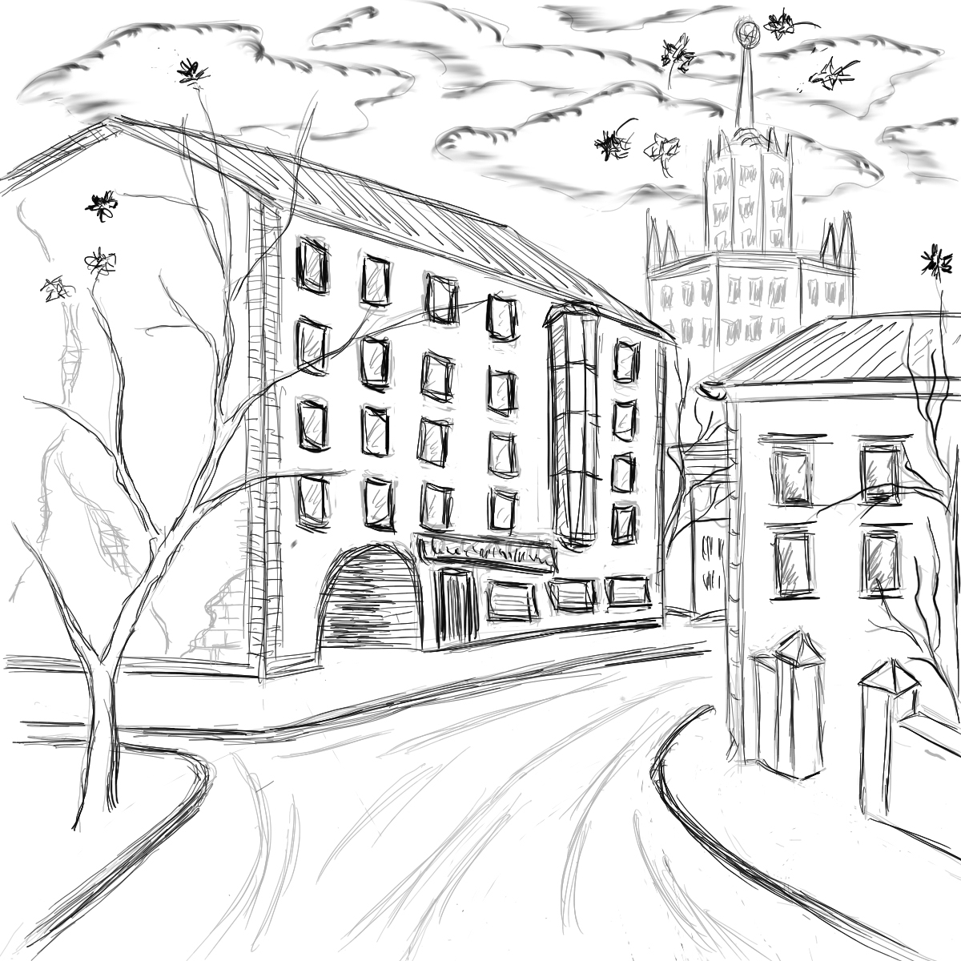

Легче, чем шёлк

Быть может, просто
Что-то он узнал
Про суть дорог…
Юрий Шевчук. Из песни
«Пропавший без вести»

…Юрию Шевчуку

Приходи в этот мир, подрастай и смотри
как взлетает звезда и как падает небо.
Проникай в суть вещей, взглядом стань изнутри,
находи и теряй, отдавай, а не требуй.

Нет прекрасней дороги, чем выбранный путь.
Путь тернистый с провалами, скалами, степью,
Будет всякое: радости, боли… забудь
и не слушай слова: «Этот парень всё стерпит!»

Да, не слушай, а просто иди, и терпи,
и держи это небо, упавшее снова.
Осознанье – надежней иных терапий
и смешно, но ответственность – жизни основа.

И, конечно же, помни что мир без любви,
как без неба – бессмысленнен, пуст и никчёмен.
Ты в дороге? Один? Терпишь?.. Да – не зови.
Выбор сделан, но слушай… Раздастся твой Омен.

Нету женщины краше, чем та, что поймёт,
обогреет, и примет любым, и поверит,
будет ждать, будет слушать, слизнёт горький мёд
с губ обветренных. Просто земная (не пери).

Пусть – для многих, для близких, для всех ты пропал…
Людям свойственно путаться в целях и сроках.
С нею ждущей – видней через темень тропа.
С ней дороже сокровищ поступки и строки.

Приходи в этот мир, и смотри, раз пришёл,
и учись не стрелять, а любить дождь и осень.
Станет небо тяжёлое легче, чем шёлк.
…. и не бойся – тебя обязательно спросят.

Ученик и учитель в едином лице,
возмужавший боец и наивный ребёнок
отстранись от сарказма в обидном словце,
но не смей притуплять остроту перепонок.
* * *
Он стоял посреди сотен тысяч планид,
повторяя как мантру свое заклинанье.
А бескрайнее небо оттенка ланит
чуть дрожало на смело приподнятых дланях.

< 5 сентября 2017 года >
Двойная галатеезация

В чужом окне чужая женщина не спит
Юрий Левитанский

Вставало солнце, а за ним
вставала женщина. Ей следом
моим дурачествам сродни
тянулись шлейфом крылья пледа,
и шум воды, и фена шум,
и щелканье консервной банки.
Штрихом, что я не сам вношу,
гвалт воробьиной перебранки.

Как будто чувствуя мой взгляд,
она набросила на плечи
рубашку. Биться об заклад не буду –
мне не станет легче.
Рождённая в моих мечтах,
невольно руша их границы –
смотрела молча мимо птах.
Я не хотел угомониться.

И продолжал. День наступал,
накатывал звонком трамвая.
Гудел тяжелый самосвал.
В гвалт воробьиный не встревая,
слонялась пара голубей,
не глядя в окна. Я стеснялся.
Чего? Фантазии своей? Смешно.
Пора кому-то в ясли.

Мне жаль, что женщины той нет
в масштабах выбранной Вселенной.
Хватаюсь за хвосты комет,
шепчу что море по колено.
Смотрю в окно на голубей
и воробьёв, всегда кричащих:
«Приятель, полно, не робей!»
«Ребята, повторяйте чаще!

И… почему не в детский сад?
Я над собой расту…» Оделась.
Ей грустно? Хватит раскисать.
Услышала? Дрожит. Зарделась.
А дальше? В школу? В универ?
Опять в просак? Опять чужая?
[Спешит. Пересекает сквер.
Печальным взглядом провожаем.]

Который день с утра бежит.
Похож на вечного студента.
Трамвай проехал. Дребезжит
стаканчик с кофе. Не одета.
Зачем (на третьем этаже)?
Не воробьёв же ей стесняться.
Взгляд вслед ему. Квадрат эм же.
Чудные сны под утро снятся.

< 6 сентября 2017 года >

Через дворики

К 80-летию Геннадия Шпаликова

Жизнь метёт по бульварам одичавшие листья.
Где берет Че Гевары чтоб от взглядов укрыться?
От улыбки Джоконды, от портвейна в бутылке…
Говори что угодно в кучерявый затылок.

Неприкаянно пёстрые молча мимо проносятся.
Не родные, не крёстные. Что за жизнь? В этом – осень вся:
Разметав перепутает и заставит опомниться,
А сама необутая шебуршится в нас. Скромница.

Верь! Без камня за пазухой, задних мыслей и горечи.
Всё что мучало – насухо. Щедро. С хлебною корочкой.
И в порыве, вновь ратуем. Жизнь летит через дворики.
В шебуршанье – ораторы. Постигаем риторику.

< 9 сентября 2017 года >

Отложенный банкет (Вкрапления)

Наличье жёлтой краски под ногами
руке командует писать: «Прошёл Июль…»
Но стоит ли расходовать пергамент?
Банкет готовится без звяканья кастрюль.
И эти редкие ещё пока вкрапления,
что бейджики непрошенных гостей,..
едва зардев, становятся Вселенною.
Так странно ждать на фоне скоростей.

Подует ветер и прострация исчезнет.
Так растворяются тоска, мираж, дурман…
Не стоит задавать вопросы бездне.
Играет в плейере Балладу Клайдерман.
Не стоит. Лето… делается жарким,
руке командуя писать: «Грядут снега!»
Сбиваясь с ритма и чуть слышно шаркая,
цепляет ворох левая нога.

Твой выбор. Пауза… не сделается длинной.
Шумит не умолкая магистраль.
Увы, не здесь мечтает Аделина.
Ей о тебе не ведает мистраль.
Та бездна на тебя сейчас не смотрит
поскольку взгляд твой ненадолго отрешён.
Предвестников уносит по два, по три,
и хочется сказать: «Всё хорошо!»

< 29 июля – 12 сентября 2017 года >

Пора отпусков

Иногда… нам приходится отпускать прошлое.
В этом, конечно, мало хорошего,
но так часто – единственное разумное.
Подмеченное в пути становится суммою
или сумою что тянет и тянет…
Не знающий радио островитянин
живёт ожиданьем дождей или засухи.
Так просто зевнув почесать себе за ухом,
сдавить сильно мочку, проснуться и вздрогнув
понять, что дорога не может быть ровной,
а остров становится необитаемым:
себя отпускаем и таем, и таем мы.
Мы собственной дури подросшие отпрыски.
Нам нету возврата из этого отпуска.
Будь счастлив. Прощай. Если веришь – до встречи…
браток. (Это ты на туземном наречии).
Наречии времени, места, причины…
– Прошу, не молчите. – Зачем? Не молчим мы.
Смеёмся. Смешно… ведь… оно не отпустит.
На новом витке вы найдётесь в капусте,
потом подрастёте, узнаете многое.
По жизни, шагая не в ногу, и в ногу, и,..
как-то назад оглянувшись, оцените
наречия меры, наречия цели … те
вехи, которые гонят нас в отпуск…
Кто найден в капусте – сечёт тот в полосках.
А рвать или нет? Извините – всё просто:
решенье за вами. – А остров? – Что остров?

< 21 декабря 2016 года –
14 сентября 2017 года >
Атрибут?

Висит луна как атрибут приливов и отливов.
Ты улыбаешься ей: «Брут,.. печаль, но не тоскливо!»
А что она? Висит себе… над морем, полем, лесом
и молча просит: «На меня не нужно вешать стрессы».
И анимацией простой плывёт, растёт и тает.
И мерный маятника ход лишь птиц нарушит стая.
И этот маятник несёт в себе не только время…
Порой Луна глядит на нас черешней белой в креме.
И ей не нужно ничего. Придумали мы сами,
что так подвержены её селеновым касаньям.
Но колыхаются под ней моря и океаны.
И кто опять боготворит в ночи её сверканье?

< 17 сентября 2017 года >

Банальное. Касание

Любимой женщины касанье
таится в шелесте дождя.
Он льёт и льёт мне в наказанье.
Опять я бодрствую не ждя,
и якобы смирился с фактом
её отсутствия… В ночи
всплывают мыслей артефакты,
и чувства, и слова… Ни чьи.
Вновь царствует Танталов шелест.
Всё в этом мире на местах.
Впитает дождь к утру замшелость
промокших досок. На мостах,
звук лёгкой поступи забывших,
терпения витает дух.
Становятся стихами вирши:
банальное одно из двух.

< 18 сентября 2018 года >

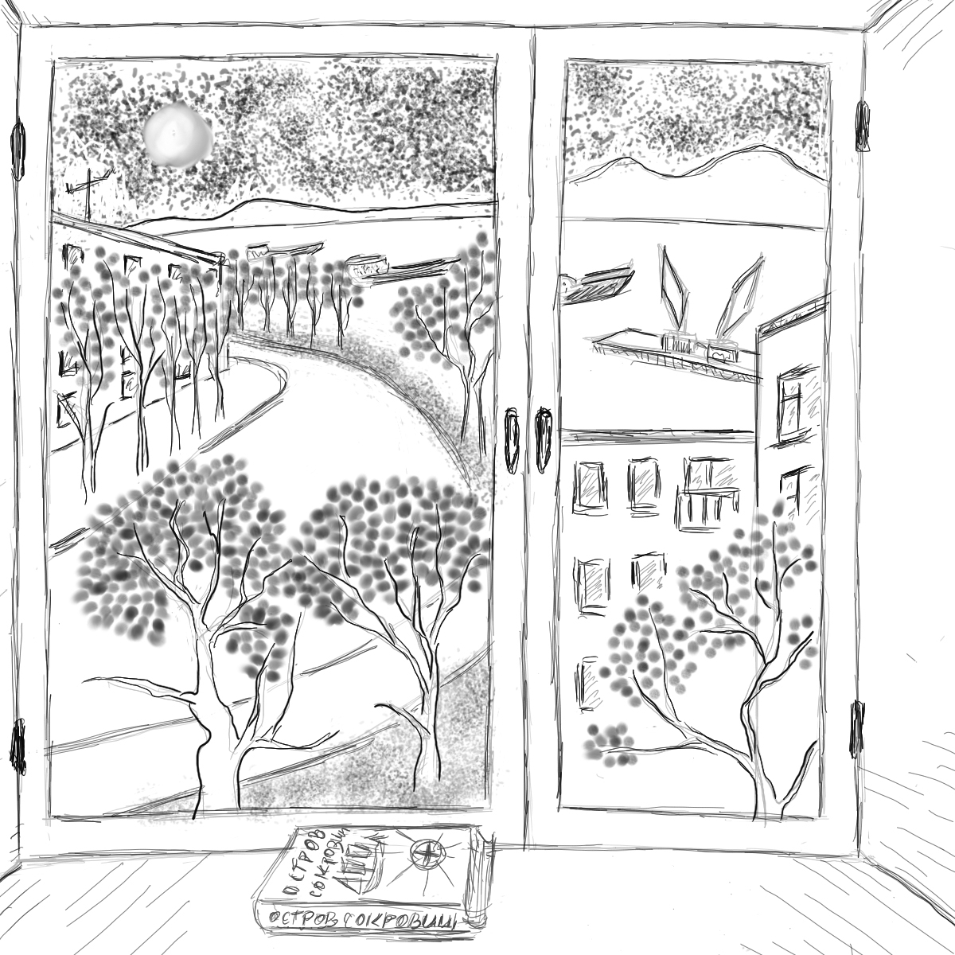

В ожидании северного ветра

И кажется, нас разделяет вьюга…
из песни Андрея Макаревича

Каждый из нас, думая о чем-то,
выделяет микроэнергию,
или позитивную, или негативную.
Так лучше уж выделять позитивную.
«Не психовать»
Из монолога Андрея Макаревича

Посвящается сорокалетию моего
знакомства с творчеством группы
«Машина Времени»

В моей квартире нет окна на север,
и виден между зданий берег моря.
Мне слышно как гудит рыбацкий сейнер.
Мой взгляд, вдоль горизонта мониторя,
невольно ищет признаки гармонии,
тому лет …дцать исчезнувшей с концами.
Но в лучшем случае в ответ сверкают молнии,
и я вздыхаю без тоски и порицания.

В моей квартире свет с утра до вечера
и окна настежь: сквознякам раздолье.
Я жду и жду. Я стал ещё доверчивей,
и восприимчивей и к радости, и к боли.
Я слышу звон трамваев, крики чаек,
и мяч, стучащий звонко в стенку склада.
Я различаю голоса. Я различаю
отчаянья и нежности рулады.

В моей квартире балом правит прихоть,
поверившего в светлые посылы,
поэта. Быть смешным, грустить и пыхать
не означает сознавать свое бессилие.
Слова и тени делают нас чуткими.
Зажгу свечу, окрасив кромку порта.
Толика вечности, очерченная сутками,
дрожит на кончике… Гудок. Ещё… Не спорьте.

И не вменяйте мне отсутствие порядка,
и чёрта с Б-гом заодно в моей квартире.
К воде спускаются огней дрожащих прядки,
и абсолютно всё свелось к пунктиру.
Я, ожидая северного ветра
и жёлтых листьев, у окна сижу не ёжась.
И… бормоча: «Словам моим не верьте,» –
пытаюсь опровергнуть безнадёжность.

< 19 сентября 2017 года >
Поцелованные солнцем

Сентябрь. Ещё тепло и зелень в силе,
и без печалей уступает желтизне.
Её лучи сияньем оросили
в своей естественной бесхитростной возне.
«Мы дети поцелованные солнцем,
мы полубоги, а не листья на сезон!
Мы заблистаем, словно новые червонцы!..»
Ах, дети! Пусть вам снится светлый сон.

Сентябрь. Ещё тепло и безмятежно.
И город чуток ко всему и всем.
И улицы пронизывает нежность.
И кажется загадочною сень…
Сентябрь… Время плавных разворотов
и отдыха. Отбросит тень Икар.
Покалывает мышцы взгляд Эрота.
На каждом листике мерещится бекар.

Бекар? Перемешались дни и звуки.
Палитра чувств? Отменены цвета.
Достаточно всего одной мензурки
с лучами. Не эрзац. Пусть суета
смешает всё, едва пойму, что чудо –
делириум той терпкой желтизны.
Вползает осень. Прочь бежит Чучундра.
Но не боится грусть-мангуст её дразнить.

< 22 сентября 2017 года >

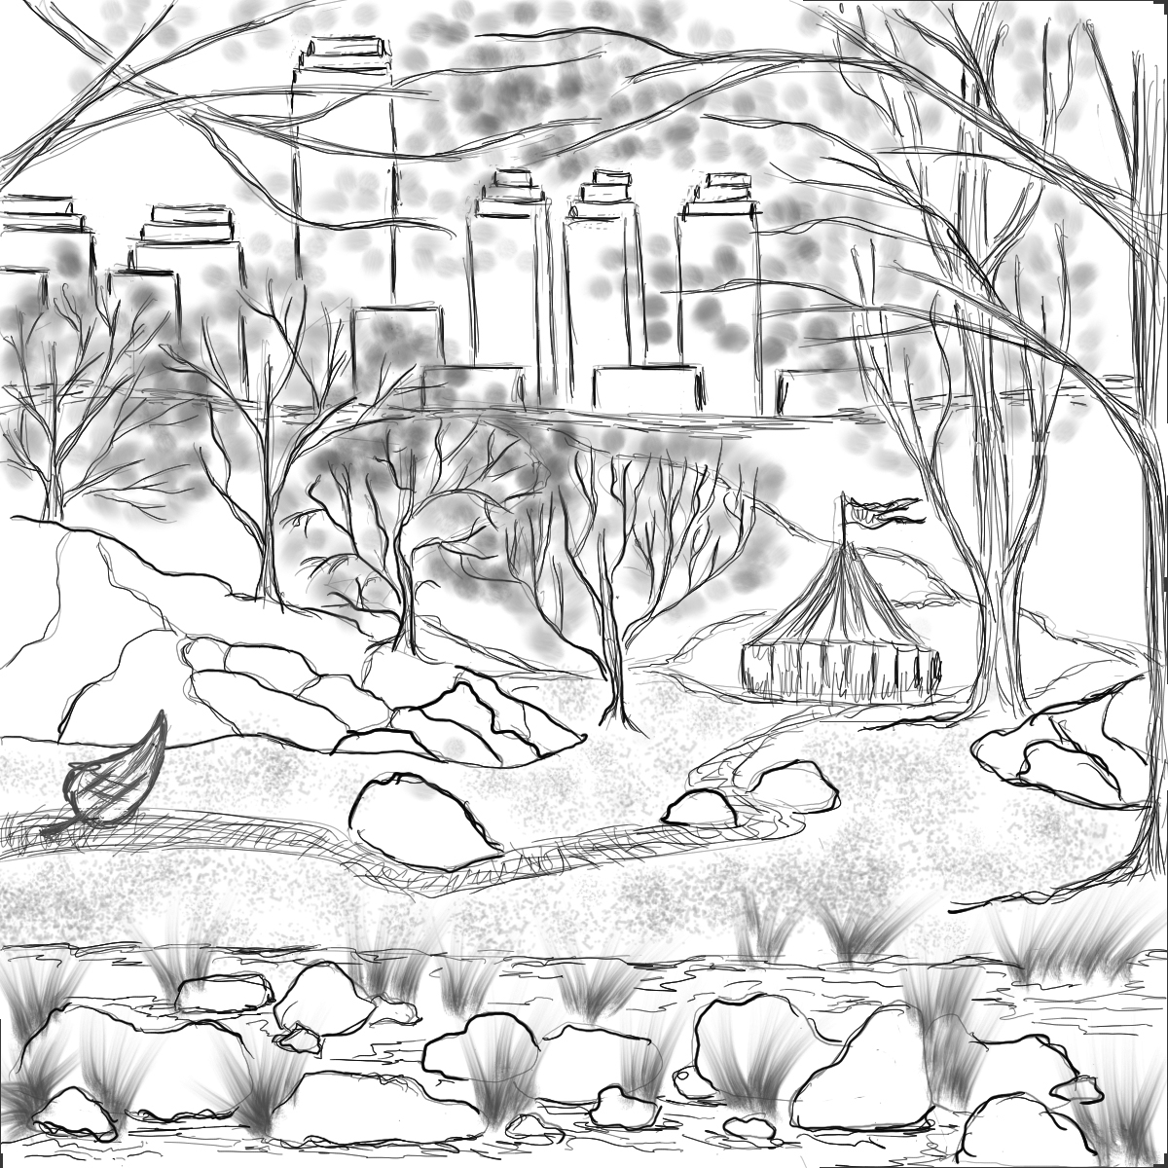

Напоминанье хрупкости

Растёт трава из камня.
В том нет и тени зла.
Тончайшими мазками,
вершиной ремесла,
как пропись, как зарубки,
растёт на фоне гор
напоминаньем хрупкости,
и не наперекор.

И чудится неслышное
течение реки.
Травинки не колышутся,
восстав не вопреки.
Колючится шипами
терновость наших дум.
Трава на камне – память
с которой мы в ладу.

Крылом мелькнет тень лета,
по бликам октября
стилом, а не стилетом
травинки те скребя.
В косых лучах осенних
заметней на пути
свет прошлого рассеянный
по гроздьям паутин.

Ночей осенних холод
и всплески теплоты.
В печальном мюзик-холле
растресканной плиты
рождается спонтанно
спектакль на века.
Не явным и не тайным
журчит в дали река.
Не вторя и не споря,
не ластясь, не борясь
разносит ветер споры.
Кто думает, что зря?

Не каждая упавшая
однажды прорастёт.
И пусть листва опавшая
предчувствует костёр.
В кристалликов сверкании
меж хладом и огнём
растёт трава из камня
не зародившись в нём.

< 23 сентября 2017 года >
Поделом?

Снег не такой: он тих и хаотичен
Владимир Исхаков

…Владимиру Исхакову

В часы насыпать снег и наблюдать
как время начинает течь с теплом.
Сквозь пальцы? Прочь
от наважденья льда?
Ты думаешь сомненья поделом?
Ты думаешь замедлить его бег,
став чёрствым и холодным? Мон Петит!
Чуть различим на старом пне побег.
Не замечать –
и ранит, и претит.

Из хаоса в мерцаньи фонарей
за мигом миг
рождается сейчас
зверьком неведомым укрывшимся в норе
день завтрашний.
Свет капает сочась
по стенкам.
Слёзы
превратились в сок
на вкус слегка горчащий и пьянящий
Сменяет очертания песок
и извивается бархана грузный ящер.

И смысла нет не видеть мельтешню,
не замечать, пугаясь, жмурясь, ёжась.
Бархан вдруг резко выбросит клешню
и станет крабом.
… Схожесть
сыпучестей
наводит нас на мысль…
Нет не о бренности: о зыбкости созвучий.
Всё сыплется, течёт, метёт.
Смелось.
Побег растёт.
Ты плачешь, мой везунчик?

< 27 сентября 2017 года >

Возврат каретки

Любить страну, в которой был рождён.
Робеть пред той, откуда вышли предки.
Втечь в новый дом под проливным дождём.
Слова. Слова… Звенит возврат каретки.

Рабы стереотипов и границ.
Невольники наследий и традиций.
При виде монументов и гробниц
мы представляем уходящих вдаль патрициев.

Сметая кончики антенн подбоем тог,
из никуда несутся в небе тучи,
не подводя своим движением итог
сомнений и тревог. Слова текучие.

Скользят и, ускользая между дум,
сливаются. Над первоокеаном
проносятся химеры и кутум.
Пускай исчезнут, но не станут окаянными.

Возврат каретки. Переход в иную даль.
Непринадлежность, но притом причастность.
До дна, глотнув дождей, вдавить педаль
и не стремиться позади оставить чашечность.

Возврат каретки – что кондуктора звонок.
Мой дом – дорога, а печаль – моя награда.
Я понял – век не спрут, а осьминог,
снимающий и ставящий преграды.

< 29 сентября 2017 года >

Осенний лист в бассейне лунной ночью

Он живёт на берегу реки
в доме не богатом и не бедном.
Отчего стихи его горьки?
Отчего склонившись над айпедом
освещает низкий потолок
тёплого подвала еженощно?
Для кого пять лет ведёт он блог,
кутаясь в поношенное пончо?

В час когда все спят включая пса
примастившегося в кресле у камина,
он, собрав слова что написал
за день под привычный гул стремнины
на экране, завершает день
на страничку в блоге так похожий.
Крапинки седые в бороде
делают звучанье блога строже.

Столько мелочей не упустить.
Старый дом. Ступени могут скрипнуть.
«Я тебя не разбудил? Прости.
Ты купила детям тайленол от гриппа?»
Чуть заметное дрожание воды
отражённое от стен неоднократно.
Не молитва, просьба: «Отведи…»
Над дверным проёмом флаг. Пираты.

Сколько лайков? Б-г мой, в этот час?..
Где-то ночь, а где-то очень рано.
Сон не сон, почти как саранча
лезут в комнату с потухшего экрана
мракобесие, агрессия, попса…
И стихи. Зачем? Без объяснений.
Вышел покурить. Погладил пса.
Лист осенний выловил в бассейне.

< 2 октября 2017 года >
Толкая пространства

Мне нравится ездить по городу в сумерки.
День к ночи – сверкающий лайнер на взлёте,
Закаты оттенков свинцового сурика
и окна всплывают из них в позолоте.

Мне нравится красок смешение ночью.
В цветах ускользающих черпая силы,
чипс полной луны оловянно-чесночный
готов захрустеть, если бы попросили.

Несясь на излёте оттенков стихания,
то слушая музыку, то выключая,
стараюсь постичь парадоксы дыхания,
толкая пространства вдоль красок плечами.

И собственно больше добавить и нечего.
На смену круженью приходит круженье.
Мне нравятся краски и их переменчивость.
Вращаю колёса. Ловлю отраженья.

< 4 октября 2017 года >

Как пара влюблённых (Сквозь небо)

…Марку Шагалу

Ты помнишь? Мы вместе скользили сквозь небо,
как пара влюблённых с картины Шагала.
Смешались реальность, былое и небыль,
и полночь в попоне за нами шагала.

Мы плавно парили. Нам не было страшно.
По шпилям церквей направленья сверяя
созвездья смеялись над болью вчерашней,
и хлопало время мгновений дверями.

Мелодии скрипок далёких и нежных
звучали немного тревожно и грустно,
и города профиль прекрасно небрежный
скрывался в тумане движеньем искусным.

Нас прочь уносило в поля за рекою,
навстречу… Волной неслась леса громада.
Я вновь любовался тобою такою,
которой не знал… Наша жизнь – не шарада.

Ты помнишь? Не смей – отвечать: нас не сдуло.
Я видел, как ты засыпала с гитарой,
а постер Шагала, приставленный к стулу,
зиял, навсегда пролетающей парой.

< 9 октября 2017 года >

Редакция стихотворения Шагал от 06.17.1997 года

Чечако. Час волка.

…если… ты не вступил…
с подлецом, с палачом…
…значит в жизни ты был
ни при чём, ни при чём
Вольная цитата из Баллады о борьбе
Владимира Семёновича Высоцкого

Нет, храбрые люди, те,
что едят медвежатину,
сделаны из другого теста!
Джек Лондон. Смок Белью
…Олегу М.
Я ел мясо с ножа, но не так и не там,
где такая привычка считается признаком.
Ветер рыщет по тихим… и по злачным местам
и доносит слова, и являются призраки.
Ветер воет и рвёт души нам, и листву.
И летит та листва, так мертва и прекрасна.
И на фоне зимы… мы, дивясь мастерству,
в наших мыслях и снах надеваем кирасы на
наши торсы, и мышц ощущаем мы сталь,
даже если мечи никогда не держали.
Просто в ночь полнолунья час волка настал,
и не скажешь всего чего в час этот жаль мне.
Бездну волчьего воя пытаясь постичь,
кушать мясо с ножа в тусклом стимуле кухонь,
и гнать мысль от себя, что поэзия дичь
если бряцает сталь… Полно о развлекухе.
Все мы листья в том вое (дрожим и летим):
грязным сморщенным ворохом, жёлто-красными искрами.
Так вода сокрушить хочет стены плотин.
Так голодная стая по просекам рыскает.
Я – чечако, но знаю я как обогреть
(не в лесу у костра). Я не ел медвежатины.
Но выводит рука: «… ныне, присно и впредь!» –
Под порывы и вой… чётким, твёрдым нажатием.
< 15 октября 2017 года >
чечако – новичок (по Джеку Лондону)

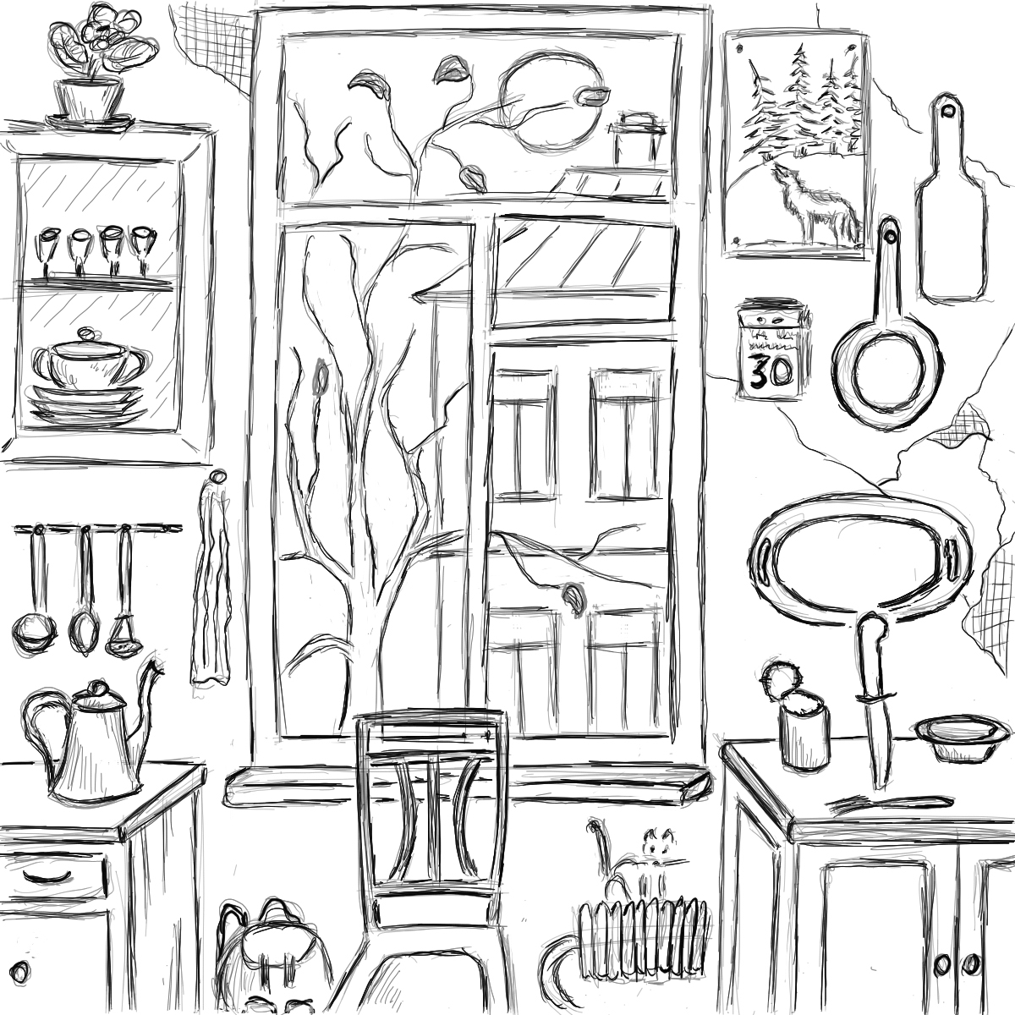

Три случайных рюмки «Хеннеси»
Весь вечер говорил с котом
о том, о сём… и пил текилу
Ибн Ильяс
…Владимиру Исхакову
в день выхода его книги «Персеиды»

На столе моем стоит бутылка «Хеннеси».
Там немного. Не нацедишь и стакан.
Рюмка – и бархан в пустыне вспенился.
Пол второй – и пробудился истукан.
Без причин на то, резона или повода…
посмотреть на рокировку дней
В миг очередного «встречепровода»
истукану многое видней.
Он не дожидаясь окончания
третьей и последней рюмки… вдруг
мне напомнит (с виду так… нечаянно),
что я сам придумал ту игру
Средь песков и волн… один (затерянный),
я из собственных осознанных причуд
возникаю… Истукан растерянно
смотрит, но не хлопнет по плечу.
Это не мираж в пустыне комнаты
и не хмель (с трёх рюмок раз в квартал)
Неразборчиво послышатся вдруг комменты.
Если спросят – время коротал.
Истукан исчезнет: как и не было.
Кто же день из дня тогда пронёс?
Я не знаю, что такое небьюла.
Я лишь слово небо произнёс.
Миражи – создания восточные.
Я – типичный городской поэт.
Шебуршаньем в трубах водосточных
не нарушить в небе ход планет.
Пол второго ночи: время отдыха,
но не повод не писать стихи.
Для поэта нет понятья «продыха».
Страх – мираж, когда желанья от сохи.
< 16 января 2017 года >
С лёгким опозданием
К 70-летию первой песни Окуджавы

Хандра. Одна. Без петухов.
Во все века. На всех планетах.
Нет ненаписанных стихов.
Нет песен шёпотом неспетых.
Отличие – в сорте табака,
в бурьяне, в лопухах, в полыни.
Жжёт взглядом из-под колпака,
из Джемисона – да в полымя.

Она – одна на всех, мой друг:
неистовая Дива. Тайно…
в тугом молчании подпруг,
в неотвратимости скитаний.
Что Джемесон? Никто не пьян.
Ночь. Тьма. Постукиванье ручкой.
Она меж кончиком копья
и формой новую поручика.

Без лабуды и без прикрас –
до дна! Да, не хандра – тревога.
Я в ней, не рыпаясь, погряз,
как в дыме паровозном. «Трогай!»
И снова вечный этот стук.
Тревога? … упаси. Смятенье.
Свеча – что факел на мосту:
неистово танцуют тени.

Давно растаял кубик льда.
Всех – нет. Есть ты и центр Вселенной.
Что проступает? Вельд? О, да…
Пустыня? Море? Поколень… е?
… Без петухов прогонит сон,
мелькнет прозрачною одеждой…
И не причём тут Джемесон.
Она настырна, как и прежде.
< 17 октября 2017 года >
На отмели…

Я нарисую поезд на песке
во всех деталях мига отправленья.
Я не из тех, кто придаётся лени.
Мой поезд на разглаженном куске
песчаной отмели под небом одиночеств
меж волн и криков обречённый стыть пустым…
Смотрю на чаек. Чайки – на кусты
осоки.
Жду… любви, а не пророчеств
и… вот накатывает новая волна
Я знаю, ты – не приходить вольна.

Я позабуду тезис – мир несправедлив.
Поверх платформы – Океан упал как Голем.
Не видно слёз, дождит, но я доволен:
состав причуд с песком сровнял прилив.

На полчаса я сделаюсь счастливым.
Я слышу ветер. Ветер мне поёт
про гладь неопустевшего залива,
про город, над которым льёт и льёт
холодный дождь в промозглый день. Да! Счастлив!
Я счастлив возвращаться в этот день.
Пусть смытый поезд станет малой частью:
ты свитер мной подаренный надень.
Вопрос всего одной – другой секунды
до отправления
очередной волны,
и пасмурный закат на краски скудный…
В том смытом поезде мы грустные – вольны
услышать музыку. Кто шепчет: «Так и будет?»
Она внушает «дураку», что он любим.
Пускай волны ход не…поколебим –
нас дождь сейчас и в городе рассудит.

Печаль наивным сделала меня?
Смеясь, несусь и довзбиваю пену.
Однажды нам придумают Каперну…
Но чайки восседают на камнях

и смотрят в никуда,

а поезд ждёт.
< 18 октября 2017 года >

Внутрипортальное

…за утиный шифр, как этот мир хорош
под молочными парусами
занавесок тюлевых
Марина Гарбер

Можно легко (на два счёта) понять, описать, объяснить:
станет ясно тебе и другим – мир тускнеет, вися занавеской.
Тут и там из неё от зацепок спускаются нить-
и сигаретных прожёгов прострелы зияют там веско.

Этой кухни пять метров, вместивший столетья, портал
искажает итак искривлённое памятью прошлое.
Даже чайник в розетке, оставив плиты пьедестал,
не свистит, пузырясь, и не ведает. Тьма запорошила.

За окном происходит очистка заплЕсневших дум:
регулярная, неподконтрольная, бурная, мокрая.
Всё случилось, случится, сочится в таком-то году
(много больше и меньше), а утром подкрасится охрою.

Почему бы нам занавесь блёклую просто не снять
и, к чертям её, выбросив, в небо рассветное впериться.
Вслед за листьями пестрыми, белым бураном Весна,
затаившись, гадает: нам верится или не верится?

< 19 октября 2017 года >

Восточная фантазия

… Ибн Ильясу

Верблюд качаясь по песку
размеренно и осторожно
идёт. Я берегу тоску.
Зуд просыпается дорожный,
и шаг за шагом тень скользит
из-под копыт безмолвной струйкой.
Вас стало трудно поразить?
Дракон сверкнет вдали чешуйкой.
И ветер застит мир стеной
разбушевавшихся ифритов.
Послышится из тьмы: «Не ной!»
Наперебой: «В аду горите!»
Но что такое рай и ад?
Ответа нет. Луна над миром
начнёт чудес земных парад
сперва приснив меня эмиром,
а после девы тонкий стан
качнётся пальмой и исчезнет.
И вновь возникнет Регистан,
а с ним любовь, верблюд и бездна.

< 20 октября 2017 года >
Предчувствие резонанса

Я лишил себя права признать, что немного устал,
заменив его правом приврать, что всё в полном порядке.
Если пальцем по краю водить – отзовётся хрусталь.
Я пока не решился тем пальцем коснуться спадающей прядки,
словно созданной сблизить… Чуть слышно вибрирует звук.
Недоступна для слуха вибрация между предплечьями.
Я опять ощущаю слова: «Я тебя увезу к
океану…» и «соус слегка переперченный».

Я смотрю за окно. В синем небе слетает листва.
Очень плавно. Такое бывает в убыстренной съёмке.
Я вдруг понял, насколько… чураюсь в словах баловства.
Океан с каждым выдохом ближе к подсвеченной кромке.
Я завис меж песчинок, летящих к отверстью часов,
ощущая пространство и время впервые едиными.
Что-то ухает. Ветер из леса доносит клич сов.
Мне не больно, что строки покажутся вам пародийными.

Треск цикад. Исцарапана плёнка. То тут и то там
меж полосок и пятен мерещатся струи иные.
Нам не стоит вот так прикипать к этим дивным местам.
Непонятной морзянкой шлёт дятел из леса удары тройные.
Я не стану хитрить, пусть немного коварен в улыбке сейчас,
всем внушая, что мир за окном до конца не напрасен.
Я устал, но усталость мою не подсветит свеча,
в час, когда ожиданье, подкравшись, молчит на террасе.

Скрип шагов или сосен. Мерещится завтрашний слог.
Он без устали бьёт по фрамуге настойчивой веткой.
На шнурке от звонка некто вновь завязал узелок.
Дверь открою. Повсюду листочки лежат, как креветки.
Я и сам – краб не краб. Тишина – мой запущенный дом.
Не посмею будить тебя, молча и пристально глядя.
Тут средь сосен покой… Океан тоже спит. Посейдон
ждёт у моря,.. и тонет звезда предрассветная в глади.

< 21 октября 2017 года >

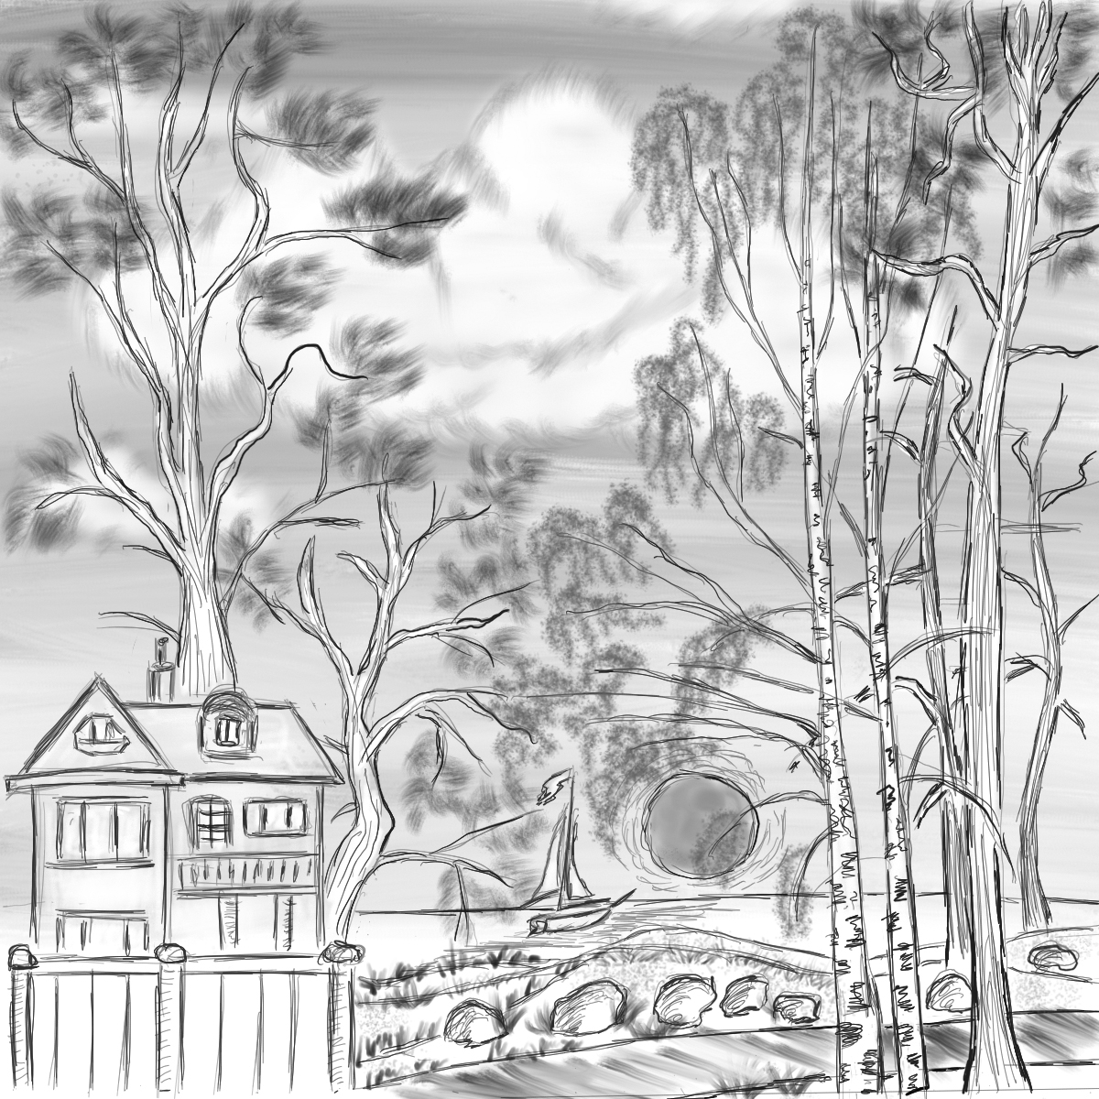

Измайловский бульвар (Наяву…)

…Косте Лапшину

Измайловский бульвар… заснежено-осенний.
Ветвится на восток на севере Москвы.
Я по нему любил бродить по Воскресеньям,
В том смысла право нет. Событья таковы.

Что вам сказать… Любой проспект и переулок
ведут судьбой и так… по картам городов,
и таинство иных случившихся прогулок
искать не стоит. Гул меж зрительских рядов.

Любой прохожий там – частичка алгоритма
и соучастник… Снег рождает синеву.
А смысл пьес (любых) – в мелодике и в ритме.
Я вижу этот смысл. Где б ни был. Наяву.

Измайловский бульвар… тропинка в чьё-то детство.
Там бродят и мои далёкие друзья.
Не нужно вспоминать, что кончилось соседство.
Закон для всех один: ни слова про «нельзя».

Реалии порой внушают нам иное:
то правила игры, меняя сходу влёт,
то изменив пейзаж, высокою стеною,
закрыв привычный вид… припрятав первый лёд,

но только не в душе. И, право же, не стоит,
хрустя сквозь первый снег осеннею листвой,
грустить, что стал смешным, бредя средь новостроек…
Измайловский бульвар… Он твой и только твой.

Не школа, не кино, не пулька, не чекушка,
не пара сигарет, не долгий разговор…
Измайловский бульвар. Лачужка на опушке.
Кто там стучит в окно? Не путник и не вор.

Как многие сейчас – я сам не верю сказкам,
но сочиняю их с упорством бунтаря.
Измайловский бульвар настойчивой указкой
нас, осень, снег и век связует сквозь моря.

< 25 октября 2017 года >

Целлофановый кулёк (Фантом)

Присутствие обшарпанности стен
в стихах привносит горечь и тревогу
помуторнее сносок к чёрту или Б-гу.
И вот что странно: ведь хватает тем.
Об одиночестве? О смерти и о жизни?..
Как подстаканники в дороге, дребезжим.
Мы незаметно создаем режим.
Ещё немного – с неба отклик брызнет.
И будет нам по первое число
к вокзалу по ошмёткам штукатурки
идти пока не взведены курки.
Но странно… всюду убраны окурки.
Вот здесь стояла девушка с веслом.
Похоже, старый мир идёт на слом.

Идёт… Смотрю, внимательно на сваи,
торчащие в невзрачности воды
и говорю (кому?): «Переведи!»
Куда и что? Как стрелка часовая
проходит, плеск цепляя, свай тех тень.
И та вода (такая неживая)
не ведает, что я не унываю.
Кого-то ждёт плешивый мишка на тахте
в квартирке с трещинкой под потолком…
Как только
дорушите – я подарю вам фото
со сваями как позитив. Фантом.
(А вам не хочется услышать каждый атом?)
Пусть будет сепия. Цвет кофе с молоком.

… мне нравится как дождь шуршит кульком.

< 25 октября 2017 года >

Инженю

Если я когда-нибудь женюсь –
буду звать возлюбленную Рэей
Весь в мечтах о тонкой инженю,
жду… В воображеньи не стареет,
та, которой нет как нет. Пусть так.
Наблюдаю. Слушаю. Рисую.
Ожидание в сравнении пустяк,
если не считать, что я рискую
не дождаться. Я учусь искать.
Мы не боги, нам дано терпение.
В этой комнате витает не тоска.
В этой кухне слышится не пение.

Видел я давно в одном кино:
ливень проходил сквозь голограмму
девушки в трико и кимоно…
Помню в детстве мама мыла раму…
Нет – не дурь всю жизнь любить фантом,
и не бред. Бери пример у тучи.
День за днём смывает дождь фронтон
и колонны. Он ничуть не учит
и не наказует. Слёз ручьи.
Пробую как он – без передышки.
Не хочу учиться и учить…
С Рэей мы играем в кошки – мышки.

< 26 октября 2017 года >

Первое ноября

Учусь писать у красоты.
Друзья мои, прошу, не смейтесь.
Надеюсь, други, вы сумеете
в тумане разглядеть черты.

Что дарит нам грядущий миг?
И боль, и свет, и очертанья,
и всё что нужно для метания.
Тропинки в травах. Напрямик.

О, как прекрасен этот Мир.
В моменты редкие затишья
снисходит дрожь четверостишием.
Да не приснится вам кумир.

Не избежать ни снов, ни дум.
Да встретится вам незнакомка.
Да будет белый лист не скомкан.
Нет, не внушай, что я найду.

В полях потрёпанных дождём
и заморозками ходит, бродит…
Простите, Ваше благородие,
не Вас ли мы так долго ждем?

Порывом ветра красный лист
на волю пущен вслед за жёлтым.
Пусть ненапрасным будет золото.
Путь мой туманен, но не мглист.

Печалит нас конечность чувств
на фоне непрерывных красок,
на фоне сбитой ветром ряски
и одиноких уток… Чу…

Не хватит ли уже грустить?
Чуть чавкают лягушки лужиц.
Ещё грядут иные стужи.
Молить не время: «Отпусти!»

Не время думать: «Зря – не зря?»
Б-г дарит пасмурное утро,
Мир приукрасив снежной пудрой,
грядущим первым ноября.

< 31 октября 2017 года >

Беглое прочтение

…для Ани К.

Стихи – иное обрамленье…
Мы ищем счастье в тусклом дне
зимы. Последнее творение
встаёт как тень любви. На дне
бездонной пропасти, лежащей
на расстояньи в пару строк,
как лист в безветрии дрожащий,
как обещанье. Дайте срок!
Скрип отворяющейся двери.
Мир волен ждать или не ждать,
как люди верить и не верить,
а чувства знать и убеждать.
Шагни, ладонь подставив небу.
Её коснётся первый снег.
Не лги, не сожалей, не требуй!
Поэт… Творец или стратег?
Шаг сделан. Чёрное на белом.
Следы – пунктир: почти черта.
Грядущее в прочтеньи беглом –
туман. Не время причитать.
Вы помните?.. Мы ищем счастье.
Оно повсюду и везде.
Его разрозненные части
не скроет тусклый зимний день.

< 1 ноября 2017 года >

Ночные посиделки с пастилой

Амуры на часах
Сломали лук и стрелы
Из песни «Старинные часы»

…Каринэ Арутюновой

Догорали две свечи,
оплывали, но не гасли.
Боль и радость цветом красным
жгли сомнения в ночи.

Две свечи стекали. Воск
застывал слезами счастья.
Мы умели различаться.
Нам совпасть вдруг довелось.

Всё прозрачней их тела.
Всё плотнее наши. Души
затаились. Мы потушим
свечи. Видишь – пастила?

Не сгорели, но сердец
скрыла пастила свечение,
нашим подарив влечение.
Серым кажется багрец?

Ты не верь глазам. Зажмурь.
Это ночь. Пытайся слушать.
Пусть покажется он глуше…
Вздрогнет на часах Амур.

< 1 ноября 2017 года >

Эпоха Водолея
(Под клёкот Какаду)

Не хочу обидеть никого случайной репликой.
Потому брожу по улицам один и не жалею,
и не задаюсь слепым вопросом крепко ли
прикипел душой к Эпохе Водолея.
А вокруг меня снуют машины.
Времени
всё равно что ощущаем мы и думаем
не в восьмой – в девятый день творения.
Ты о чём так раскивалось
какаду моё?

Всё вращаются колёса, не замедлятся,
не убыстрятся, не вывернут.
Без устали
белки бегают. Зачем ты здесь, наследница?
Твои лёгкие шаги на стёклах хрустнули.
Поворот оси приблизить должен к мудрости,
унося навеки от любви и боли.
Хочется
совершенства,
а выходит сыпать трудности,
что орешки рыжим…
Какаду опять хохочется.

Улыбайтесь, господа, вращайте, слушайте.
Лёгкость шага, дуновенье, треск подшипников.
Нет не время ваших замков хрупких рушитель…
А у белки, между прочим, хвост ощипанный.
Говорите «прикипел душой к эпохе» я
Что ж, киваю вам в ответ. Мой коронованный
друг на жёрдочке уснул.
Ему всё п…
Охаю.
Вы не слушайте бумаги хруст надорванной.

< 4 ноября 2017 года >

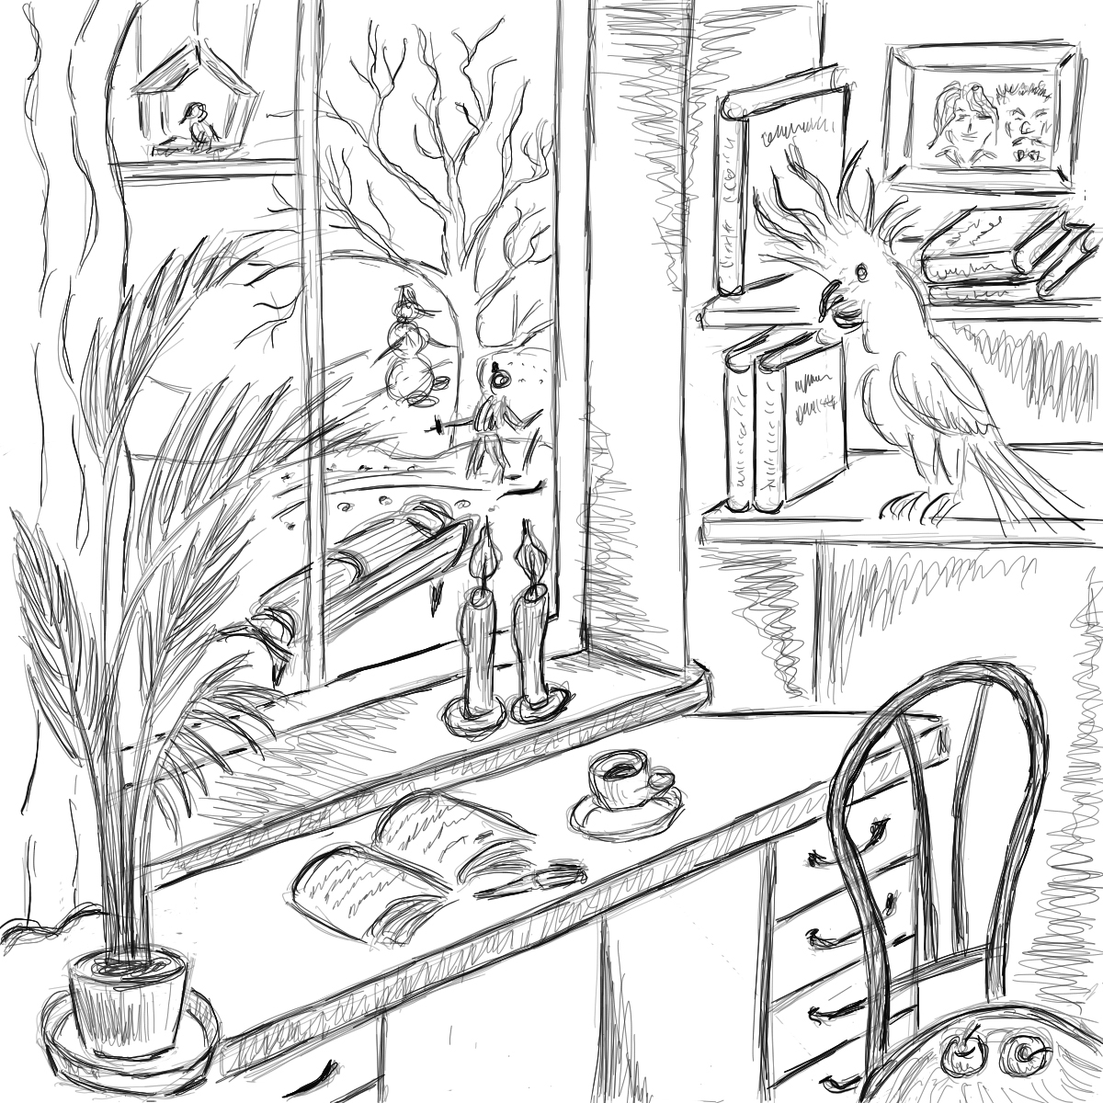

От Автора

Напоминание
Прикосновение
Ночной мотоциклист
Сотворение Мира
Без поволоки (Её приветный огонёк)
Темиэти…
Смех перед рассветом
Интерлюдия (С ростом традесканций)
Дождь и дракон
Повод
Как будто…
Керамика
Несметное богатство
Исполнение желаний
Инсталляция
Под толщей витков (Лелея корректность)
Тропы
Над синим перроном
Не переча
Примкнув к трамвайному стеклу
Запах полыни
Просто естество
Карусель
Диптих «Офорты» Заблудившийся ара
Диптих «Офорты» Эпоха метания
Попытка «сбагрить»?
Ожидание Знака
Коктейль (Без лабуды)
Предчувствие хлопка

За пять секунд (Без подражанья)
Степень странности
Легче, чем шёлк
Двойная галатеезация
Через дворики
Отложенный банкет (Вкрапления)
Пора отпусков
Атрибут?
Банальное. Касание
В ожидании северного ветра
Поцелованные солнцем
Напоминанье хрупкости
Поделом?
Возврат каретки
Осенний лист в бассейне лунной ночью
Толкая пространства
Как пара влюблённых (Сквозь небо)
Чечако. Час волка.
Три случайных рюмки «Хеннеси»
С лёгким опозданием
На отмели…
Внутрипортальное
Восточная фантазия
Предчувствие резонанса
Измайловский бульвар (Наяву…)
Целлофановый кулёк (Фантом)
Инженю
Первое ноября
Беглое прочтение
Ночные посиделки с пастилой
Эпоха Водолея (Под клёкот Какаду)

Михаил Мазель

Запах полыни
Пора отпусков

Нью-Йорк
2017 год

